PENINGKATAN MUTU PEMBELAJARAN SINTAKSIS
DENGAN METODE DISCOVERY LERNING MELALUI
LESSON STUDY FOR LEARNING COMMUNITY

LAPORAN AKHIR

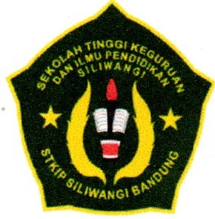

oleh
R. Mekar Ismayani, M.Pd.
Latifah, M.Pd.
Yusep Ahmadi F., M.Hum.

PROGRAM STUDI PENDIDIKAN BAHASA INDONESIA
STKIP SILIWANGI
2017
LEMBAR PENGESAHAN

Nama Program : Peningkatan Mutu Pembelajaran Sintaksis dengan Metode Discovery
Learning melalui Lesson Study for Learning Community

Pelaksana 1
Nama Lengkap : R. Mekar Ismayani, M.Pd.
NIDN : 0429068202
Program Studi : Pendidikan Bahasa Indonesia
Nomor HP : 081224555889
Alamat Surel : mekarismayani@gmail.com
Pelaksana 2
Nama Lengkap : Latifah, M.Pd.
NIDN : 0411118201
Program Studi : Pendidikan Bahasa Indonesia
Nomor HP : 082119591170
Alamat Surel : latifahtif357@gmail.com
Pelaksana 3
Nama Lengkap : Yusep Ahmadi F., M.Hum.
NIDN : 0426078603
Program Studi : Pendidikan Bahasa Indonesia
Nomor HP : 081320668124
Alamat Surel : yusep_ahmadif@yahoo.co.id

Waktu Pelaksanaan : Semester Genap Tahun Akademik 2016/2017
Kelas LSLC : Reguler 2015 Kelas A1

Cimahi, November 2017
Mengetahui,
Ketua Program Studi Pendidikan Bahasa Indonesia Ketua Pelaksana,

Dr. Hj. Wikanengsih, M.Pd. R. Mekar Ismayani,M.Pd.
NIDN 0020076802 NIDN 0429068202
RINGKASAN

Program Lesson Study for Learning Community (LSLC) ini merupakan upaya untuk meningkatkan mutu pembelajaran mata kuliah Sintaksis dengan menerapkan metode discovery learning pada Program Studi Pendidikan Bahasa Indonesia di STKIP Siliwangi. Peningkatan kualitas pembelajaran dilakukan melalui pengamatan yang difokuskan pada aktivitas belajar mahasiswa saat mengikuti proses perkuliahan di kelas. Program ini dilaksanakan secara kolaboratif oleh tim pelaksana yang terdiri atas dosen model dan observer. Baik dosen model maupun observer merupakan dosen pengampu mata kuliah kebahasaan (sintaksis).
Pelaksanaan program LSLC ini berlangsung pada semester ganjil tahun akademik 2016/2017, tepatnya antara bulan April 2017 hingga Juni 2017 dengan sasaran mahasiswa reguler kelas A1 angkatan 2015. Lesson study dilaksanakan dalam 3 (tiga) siklus, setiap siklus terdiri atas 2 (dua) pertemuan, sehingga seluruh siklus terdiri atas 6 (enam) pertemuan.
Setiap siklus memuat tahapan: 1) Plan (tahap perencanaan) menyusun lesson desain, memilih materi, menentukan metode pembelajaran, menyusun media pembelajaran, dan tentunya menyiapkan dosen model; 2) Do (tahap pelaksanaan), mengimplementasikan lesson desain yang telah disusun dan observasi kegiatan oleh observer; dan 3) See (tahap refleksi dan evaluasi) hasil implementasi kegiatan.
Hasil LSLC yang telah dilaksanakan yaitu 1) proses pembelajaran lebih baik (dari segi materi dan konsentrasi belajar), 2) terdapat peningkatan hasil belajar antarsiklus dan antarpertemuan. Hal itu ditunjukkan oleh ditemukannya konsep-konsep jabatan fungsi kalimat dalam setiap siklusnya. 3) Penggunaan metode discovery learning pada saat do pembelajran menunjukkan hasil yang efektif hal itu ditunjukkan oleh hasil nilai evaluasi yang meningkat. 4) Masih terdapat berbagai kendala seperti belum semua mahasiswa memiliki sikap kritis dan kreatif.
Berdasarkan hasil temuan dapat disimpulkan bahwa pembelajaran sintaksis dengan discovery learning yang diimplementasikan melalui kegiatan lesson study ini, menjadikan pembelajaran lebih terencana dan teramati sehingga berbagai kekurangnan dan kendala dalam setiap proses pembelajaran langsung ditindaklanjuti dengan langkah-langkah solutif demi peningkatan mutu pembelajaran yang lebih baik.

Kata kunci: pembelajaran sintaksis, discovery learning, lesson study

KATA PENGANTAR

Bissmillahirrohmaanirrohiim, segala puji dan syukur kami panjatkan ke hadirat Allah Swt yang telah memberi kekuatan dan kesanggupan kepada kami untuk menyelesaikan laporan akhir program lesson study for learning community (LSLC) yang dilaksanakan pada semester ganjil tahun akademik 2016/2017 pada Program Studi Pendidikan Bahasa Indonesia STKIP Siliwangi dengan lancar. Program ini kami implementasikan pada mata kuliah sintaksis bahasa Indonesia.
Kegiatan ini bertujuan membangun learning community baik antarmahasiswa, mahasiswa dengan dosen, dan tentu antardosen sebagai upaya perbaikan mutu pembelajaran. Learning Community di sini dapat diartikan membangun pembelajaran dengan meningkatkan kemampuan mahasiswa dan dosen dalam hal bekerja sama (berkolaborasi), berkomunikasi, berpikir kritis, dan berpikir kreatif. Dengan kata lain, program ini bertujuan untuk meningkatkan mutu pembelajaran melalui peningkatan kualitas proses pembelajaran (aktivitas belajar mahasiswa saat mengikuti perkuliahan) yang berimbas pada hasil pembelajaran dan perbaikan kualitas mengajar dosen secara tidak langsung.
Pada kesempatan ini, ucapan terima kasih kami sampaikan kepada pimpinan STKIP Siliwangi yang telah memfasilitasi kami untuk melaksanakan program ini, terkhusus kepada:
- Ketua STKIP Siliwangi Bandung, Bapak Dr. H. Heris Hendriana, M.Pd.;
- Wakil Ketua 1 STKIP Siliwangi, Ibu Dr. Hj. Euis Eti Rohaeti, M.Pd;
- Ketua Program Studi Pendidikan Bahasa Indonesia, Ibu Dr. Hj. Wikanengsih, M.Pd;
- Mahasiswa reguler kelas A1 angkatan 2015 sebagai sasaran; dan
- semua pihak yang tidak bisa kami sebutkan satu persatu, baik yang berkontribusi secara langsung maupun tidak pada program LSLC ini.
Kami berharap sekecil apa pun program ini bermanfaat untuk peningkatan mutu pembelajaran sintaksis bahasa Indonesia khususnya dan membangun suasana akademik dalam komunitas belajar yang kondusif, efektif, kreatif, dan inovatif. Serta tentunya menjadi dasar untuk kelanjutan program LSLC pada mata kuliah lain di Program Studi Pendidikan Bahasa Indonesia.

Cimahi, November 2017
Tim Pelaksana

DAFTAR ISI

HALAMAN JUDUL
LEMBAR PENGESAHAN
RINGKASAN
KATA PENGANTAR
DAFTAR ISI

BAB I. PENDAHULUAN
- Latar Belakang Masalah
- Tujuan
- Sasaran Program
- Hasil yang Diharapkan

BAB II. REALISASI PELAKSANAAN PROGRAM
- Waktu dan Tempat Kegiatan
- Agenda dan Uraian Kegiatan
- Mekanisme Pelaksanaan

BAB III. HASIL DAN PEMBAHASAAN
- Hasil yang Dicapai untuk Setiap Siklus
- Kontribusi Program dalam Rangka Meningkatkan Kualitas Pembelajaran dalam Mata Kuliah Sintaksis Bahasa Indonesia Di STKIP Siliwangi dan Perbaikan Mutu Dosen
- Kendala yang Dihadapi dan Upaya yang Dilakukan
- Tindak Lanjut Program yang Dilaksanakan

BAB IV. SIMPULAN DAN REKOMENDASI
- Simpulan
- Rekomendasi
DAFTAR PUSTAKA

BAB I
PENDAHULUAN

- Latar Belakang Masalah
Mata kuliah Sintaksis termasuk mata kuliah bidang kajian kebahasaan yang esensial dan harus dikuasai oleh calon guru pada Program Studi Pendidikan Bahasa Indonesia. Hal ini dikarenakan guru mata pelajaran bahasa Indonesia harus memiliki kompetensi terkait ilmu kalimat ini. Mata kuliah ini bisa dikatakan sebagai dasar untuk menguasai ilmu tata bahasa pada tataran yang lebih tinggi dan menunjang kompetensi dalam menulis karya ilmiah bagi mahasiswa.
Seperti yang diuraikan di atas, pembelajaran sintaksis merupakan bagian dari pembelajaran bahasa. Pembelajaran bahasa memiliki peran yang sangat penting dalam meningkatkan mutu pendidikan. Bahkan menurut Suherdi (2012, hlm. i) pendidikan bahasa merupakan keniscayaan bagi keunggulan bangsa. Sejalan dengan itu, keterampilan berbahasa merupakan modal penting menuju pembelajaran multilierasi. Hal itu diawali dari pembelajaran gramatika yang di dalamnya termasuk sintaksis.
Banyak ahli memberi definisi tentang sintaksis. Sintaksis menurut (Chaer, hlm. 3) membicarakan penataan dan pengaturan kata-kata itu ke dalam satuan-satuan yang lebih besar, yang disebut satuan-satuan sintaksis, yakni kata, frase, klausa, kalimat, dan wacana. Sementara itu, dalam pembahasan Parera (1991, hlm. iix) ada tiga unit yang termasuk dalam sintaksis, yakni unit bahasa kalimat, unit klausa, dan frase. Pandangan lain dikemukakan oleh Manaf (2009, hlm. 3), dalam pandanganya menjelaskan bahwa sintaksis adalah cabang linguistik yang membahas struktur internal kalimat. Struktur internal kalimat yang dibahas adalah frasa, klausa, dan kalimat. Jadi, frasa adalah objek kajian sintaksis terkecil dan kalimat adalah objek kajian sintaksis terbesar.
Pada program studi kami, mahasiswa masih mengalami kendala dalam pencapaian tujuan pembelajaran yang sudah ditargetkan untuk mata kuliah sintaksis ini. Kendala yang dimaksud antara lain: (1) mahasiswa masih belum mampu menjabarkan dan menganalisis jabatan fungsi kalimat, (2) mahasiswa masih kebingungan dalam membedakan objek dan pelengkap, dan (3) mahasiswa juga kurang percaya diri dalam mengemukakan pendapat, belum berani secara inisiatif untuk bertanya, hal ini dikarenakan kemampuan berkomunikasi, bekerja sama, berpikir kritis, dan berpikir kreatif mahasiswa masih belum terbangun secara maksimal.
Program lesson study, diharapkan mampu mengatasi kendala-kendala yang telah dipaparkan. Seperti yang telah diketahui bersama, lesson study merupakan sebuah kegiatan yang bertujuan membangun komunitas belajar dan meningkatkan mutu pembelajaran yang telah sukses diterapkan di Jepang. Hendayana, dkk (dalam Ismayani, 2016, hlm. 20) menjelaskan bahwa lesson study merupakan terjemahan langsung dari bahasa Jepang Jugyokenkyu, yang berasal dari dua kata yugyo yang berarti lesson atau pembelajaran, dan kenkyu yang berarti study atau research atau pengkajian. Pendapat lain menjelaskan, lesson study merupakan suatu proses dalam mengembangkan profesionalitas guru-guru di Jepang dengan jalan menyelidiki atau menguji praktik mengajar mereka agar menjadi lebih efektif (Komara dalam Ismayani, 2014, hlm. 49). Ismayani (2016, hlm.…) menyimpulkan lesson study adalah suatu upaya untuk menghasilkan proses dan hasil pembelajaran yang dilaksanakan oleh sekelompok guru (dosen) dalam mengembangkan profesionalitas guru (dosen) melalui pengamatan gaya belajar dan aktivitas belajar siswa (mahasiswa) selama proses pembelajaran berlangsung.
Kegiatan LSLC yang diimplementasikan pada mata kuliah sintaksis ini, menerapkan metode discovery learning. Pemilihan metode ini didasarkan pada sebuah asumsi discovery learning adalah teori belajar yang didefinisikan sebagai proses pembelajaran yang terjadi bila pelajar tidak disajikan dengan pelajaran dalam bentuk finalnya, tetapi diharapkan pelajar mengorganisasi sendiri. Sebagai strategi belajar, Discovery Learning mempunyai prinsip yang sama dengan inkuiri (inquiry) dan Problem Solving. Oleh karena itu, penerapan metode discovery lerning dalam mata kuliah sintaksis melalui kegiatan LSLC ini diharapkan mampu meningkatkan mutu pembelajaran sekaligus juga mutu dosen mata kuliah kebahasaan.

- Tujuan
Program LSLC yang dilaksanakan pada mata kuliah sintaksis bahasa Indonesia dengan metode discovery learning ini bertujuan untuk:
- Meningkatkan mutu pembelajaran mata kuliah sintaksis bahasa Indonesia.
- Meningkatkan kemampuan mahasiswa dalam dalam menentukan jabatan fungsi kalimat.
- Mengembangkan profesionalisme dosen kebahasaan melalui komunitas akademik
- Mengembangkan kemampuan mahasiswa dan dosen dalam berkolaborasi (bekerja sama), berkomunikasi, berpikir kritis, dan berpikir kreatif pada mata kuliah sintaksis bahasa Indonesia.

- Sasaran Program
Sejalan dengan manfaat dan tujuan dari kegiatan lesson study, maka yang menjadi sasaran dari program LSLC ini meliputi:
- Mahasiswa angkatan 2015 yang sedang mengontrak mata kuliah sintaksis.
- Dosen kelompok bidang kajian kebahasaan khususnya dosen pengampu mata kuliah sintaksis.
- Proses pembelajaran mata kuliah sintaksis.

- Hasil yang Diharapkan
Hasil yang diharapkan dari pelaksanaan program LSLC ini, yaitu:
- Mahasiswa mampu menganalisis dan menjabarkan jabatan fungsi kalimat dalam mata kuliah sintaksis.
- Dapat mengidentifikasi berbagai permasalahan atau kesulitan yang dihadapi mahasiswa dan dosen dalam proses perkuliahan untuk dicari solusinya.
- Meningkatkan kemampuan berkomunikasi, berkolaborasi, berpikir kritis, dan berpikir kreatif mahasiswa dan dosen.
- Terciptanya sebuah kondisi akademik yang kondusif antardosen, antarmahasiswa, dan antarmahasiswa dengan dosen dalam meningkatkan mutu pembelajaran (membangun learning community untuk meningkatkan kompetensi pedagogik, profesional, sosial, dan kepribadian) seorang dosen.
BAB II
REALISASI PELAKSANAAN PROGRAM

- Waktu dan Tempat Kegiatan
Program Lesson Study for Learning Community ini dilaksanakan pada semester genap tahun akademik 2016/2017. Kelas yang menjadi objek kegiatan ini adalah kelas reguler angkatan 2015 tepatnya kelas A1. Alasan memilih kelas ini, karena sebagian besar mahasiswanya masih mengalami kebingungan dalam menentukan jabatan fungsi kalimat, cenderung pasif, kurang percaya diri, memiliki inisiatif yang kurang dalam berpendapat, bertanya, dan lebih bersifat individu selama proses perkuliahan berlangsung. Berikut jadwal pelaksanaan LSLC pada mata kuliah sintaksis secara rinci.
Tabel 2.1
Jadwal Pelaksanaan LSLC Mata Kuliah Sintaksis Bahasa Indonesia
Siklus | Tahap | Tanggal | Waktu | Dosen Model | Observer | Ruangan  Open lesson
I  Pertemuan 1 | Plan | 3 April 2017 | 13.00 – 14.00 | Latifah, M.Pd. | - Teti Sobari  - Ika Mustika  - Mekar Ismayani  - Aditya Permana | G1
I  Pertemuan 1 | Do | 4 April 2017 | 10.00 – 12.30 | Latifah, M.Pd. |  | G1
I  Pertemuan 1 | See | 4 April 2017 | 13.00 – 14.00 | Latifah, M.Pd. |  | G1
Pertemuan 2 | Plan | 17 April 2017 | 13.00 – 14.00 | Latifah, M.Pd. | - Teti Sobari  - Ika Mustika  - Mekar Ismayani  - Aditya Permana | G1
Pertemuan 2 | Do | 18 April 2017 | 10.00 – 12.30 | Latifah, M.Pd. |  | G1
Pertemuan 2 | See | 18 April 2017 | 13.00 – 14.00 | Latifah, M.Pd. |  | G1
II  Pertemuan 1 | Plan | 28 April 2017 | 13.00 – 14.00 | R. Mekar Ismayani, M.Pd. | - Teti Sobari  - Ika Mustika  - Latifah  - Aditya Permana | G1
II  Pertemuan 1 | Do | 2 Mei 2017 | 08.00 – 10.30 | R. Mekar Ismayani, M.Pd. | - Teti Sobari  - Ika Mustika  - Latifah  - Aditya Permana | G1
II  Pertemuan 1 | See | 2 Mei 2017 | 11.00 – 12.00 | R. Mekar Ismayani, M.Pd. | - Teti Sobari  - Ika Mustika  - Latifah  - Aditya Permana | G1
Pertemuan 2 | Plan | 15 Mei 2017 | 13.00 – 14.00 | R. Mekar Ismayani, M.Pd. | - Teti Sobari  - Ika Mustika  - Latifah  - Aditya Permana | G1
Pertemuan 2 | Do | 16 Mei 2017 | 08.00 – 10.30 | R. Mekar Ismayani, M.Pd. | - Teti Sobari  - Ika Mustika  - Latifah  - Aditya Permana | G1
Pertemuan 2 | See | 16 Mei 2017 | 11.00 – 12.00 | R. Mekar Ismayani, M.Pd. | - Teti Sobari  - Ika Mustika  - Latifah  - Aditya Permana | G1
III  Pertemuan 1 | Plan | 22 Mei 2017 | 13.00 – 14.00 | Yusep Ahmadi F., M.Hum. | - Teti Sobari  - Ika Mustika  - Mekar Ismayani  - Latifah | G1
III  Pertemuan 1 | Do | 23 Mei 2017 | 10.00 – 12.30 | Yusep Ahmadi F., M.Hum. | - Teti Sobari  - Ika Mustika  - Mekar Ismayani  - Latifah | G1
III  Pertemuan 1 | See | 23 Mei 2017 | 13.00 – 14.00 | Yusep Ahmadi F., M.Hum. | - Teti Sobari  - Ika Mustika  - Mekar Ismayani  - Latifah | G1
Pertemuan 2 | Plan | 29 Mei 2017 | 13.00 – 14.00 | Yusep Ahmadi F., M.Hum. | - Teti Sobari  - Ika Mustika  - Mekar Ismayani  - Latifah | G1
Pertemuan 2 | Do | 30 Mei 2017 | 08.00 – 10.30 | Yusep Ahmadi F., M.Hum. | - Teti Sobari  - Ika Mustika  - Mekar Ismayani  - Latifah | G1
Pertemuan 2 | See | 30 Mei 2017 | 11.00 – 12.00 | Yusep Ahmadi F., M.Hum. | - Teti Sobari  - Ika Mustika  - Mekar Ismayani  - Latifah | G1
Dari tabel di atas jelas tergambar bahwa pelaksanaan LSLC terdiri atas 3 (tiga) siklus. Setiap siklus terdiri atas 2 (dua) pertemuan, sehingga jumlah open lesson untuk 3 (tiga siklus) ada 6 (enam) pertemuan. Dosen model terdiri atas 3 (tiga) orang, pada siklus 1 Ibu Latifah, M.Pd., siklus 2 (dua) Ibu R. Mekar Ismayani, M.Pd., dan pada siklus 3 (tiga) Bapak Yusep Ahmadi, F., M.Hum. Sementara untuk observer terdiri atas dosen yang sama dengan dosen model yang tidak sedang melakukan open lesson dibantu oleh tiga dosen lain, yaitu: Ibu Dr. Ika Mustika, M.Pd., Ibu Teti Sobari, M.Pd, dan Bapak Aditya Permana, M.Pd., semua yang terlibat merupakan dosen pada Program Studi Pendidikan Bahasa Indonesia di STKIP Siliwangi.

- Agenda dan Uraian Kegiatan
Kegiatan LSLC ini berlangsung dalam kisaran waktu bulan April s.d. Juni 2017 yang dilaksanakan dalam 3 (tiga) siklus. Siklus 1 (Kesatu) terdiri atas 2 (dua) pertemuan di bulan April, siklus ke 2 terdiri atas 2 (dua) pertemuan di bulan Mei, siklus ke 3 terdiri atas 2 (dua) pertemuan di bula Juni. Dengan guru model di siklus pertama Latifah, M.Pd., siklus ke 2 R. Mekar Ismayani, M.Pd., dan siklus ke 3 Yusep Ahmadi F., M.Hum. Kemudian ditindak lanjuti untuk semua pelaksanaan di bulan Juli 2017. Berikut agenda dan uraian kegiatan disajikan dalam bentuk tabel.

Tabel 2.2
Agenda dan Uraian Kegiatan LSLC
Kegiatan | Uraian
Tahap Persiapan | Sosialisasi Lesson Study for Learning Community kepada dosen-dosen di STKIP Siliwangi dari berbagai program studi.
Tahap Persiapan | Pembentukan tim pelaksana Lesson Study for Learning Community di setiap program studi. Pada program studi pendidikan bahasa Indonesia terpilihlah sepuluh dosen yang mewakili setiap kelompok bidang kajian. Kesepuluh dosen tersebut yaitu: Dr. Hj. Wikanengsih, M.Pd., Dr. Hj. Ika Mustika, M.Pd., Dr. Hj. Teti Sobari, M.Pd., R. Mekar Ismayani, M.Pd., Latifah, M.Pd., Aditya Permana, M.Pd., Yeni Rostikawati, M.Pd., Yusep Ahmadi. F., M.Hum, Restu Bias Primandhika, S.S., dan Dida Firmansyah, M.Pd. Selanjutnya, kesepuluh dosen tersebut dibagi menjadi empat kelompok (tim) pelaksana LSLC sesuai dengan mata kuliah yang diampu masing-masing dosen.
Tahap Persiapan | Pengidentifikasian mata kuliah yang dianggap memiliki kompleksitas materi dan kendala. Pada program studi pendidikan bahasa Indonesia terpilihlah 4 (empat) mata kuliah yang teridentifikasi memerlukan penanganan strategi untuk meningkatkan kualitas pembelajaran, keempat mata kuliah tersebut yaitu Evaluasi Pembelajaran Bahasa dan Sastra Indonesia, Menulis Karya Sastra, Sintaksis Bahasa Indonesia, dan Aplikasi TIK dalam Bahasa Indonesia.
Tahap Pelaksanaan | Pembekalan teknis pelaksanaan lesson study for learning community di tingkat program studi dipimpin oleh ketua program studi.
Tahap Pelaksanaan | Menyusun jadwal pelaksanaan LSLC masing-masing tim.
Tahap Pelaksanaan | Pelaksanaan LSLC dilakukan pada jadwal mata kuliah yang dipilih.
Tahap Pelaksanaan | Kegiatan ini menerapkan 3 (tiga) siklus setiap mata kuliah. Setiap siklus terdiri atas 2 (dua) pertemuan. Setiap pertemuan melalui tahapan plan (perencanaan), do (pelaksanaan), dan see (refleksi dan evaluasi). Setiap sesi pada pelaksanaan lesson study dilakukan bersama di setiap timnya. Untuk mata kuliah sintaksis setiap pertemuan setara dengan 3 SKS atau 150 menit ditambah dengan sesi see lebih kurang 60 menit setiap per pertemuan.
Tahap Pelaksanaan | Pihak yang terlibat secara langsung dalam pelaksanaan LSLC ini yaitu dosen model, observer, dan objek sasaran (mahasiswa pada kelas terpilih yang sedang menempuh keempat mata kuliah yang dipilih pada tahap perencanaan).
Tahap Pelaksanaan | Sesi Plan adalah sesi menyusun rencana pelaksanaan perkuliahan per pertemuan berupa lesson plan/lesson design, mendiskusikan materi perkuliahan, memilih metode pembelajaran, mendiskusikan media dan alat pembelajran, dan menyusun lembar observasi.
Tahap Pelaksanaan | Sesi Do adalah sesi pengimplementasian semua perencanaan yang telah didiskusikan dan disepakati dalam sesi plan. Dosen model mengaplikasikan pembelajaran dengan metode dan media yang telah disepakati dan dirancang. Observer mengamati semua aktivitas belajar mahasiswa yang sudah dikelompokkan sesuai dengan metode pembelajaran yang dipilih. Aspek yang diamati meliputi kemampuan berkolaborasi, berkomunikasi, berpikir kritis, dan berpikir kreatif mahasiswa dalam kelompok. Metode yang diterapkan pada mata kuliah sintaksis adalah metode discovery learning.
Tahap Pelaksanaan | Sesi See adalah sesi refleksi atau evaluasi, pada sesi ini semua pihak yang terlibat hadir dalam satu ruangan tepat setelah sesi Do dilaksanakan. Pada Sesi See dimulai atau dipimpin oleh seorang moderator. Moderator akan memberi kesempatan pertama kepada dosen model untuk menyampaikan refleksi diri terhadap proses pembelajaran yang telah berlangsung dan ketercapaian tujuan pembelajaran. Setelah itu, para observer secara bergantian menyampaikan temuan pada saat melakukan observasi di sesi Do disertai fakta sebagai pertimbangan untuk perbaikan penyusunan plan berikutnya.
Tahap Pelaksanaan | Pelaksanaan LSLC pada mata kuliah sintaksis dijadwalkan satu minggu satu kali setiap bulannya selama semester genap berjalan pada tahun akademik 2016/2017. Waktu pelaksanaan yaitu April dan Mei 2017.
Tahap Akhir | Setiap tim menyusun laporan hasil lesson study dan memaparkannya dalam seminar dan lokakarya evaluasi hasil LSLC sebagai bentuk berbagi pengalaman belajar antardosen satu prodi dan lintas prodi.

- Mekanisme Pelaksanaan
Mekanisme pelaksanaan lesson study mata kuliah Sintaksis merupakan segala sesuatu yang berkaitan dengan cara dan sistem pelaksanaan lesson study. Mekanisme tersebut meliputi Sesi Plan, Sesi Do, dan Sesi See yang dilakukan secara berkesinambungan pada setiap siklus. Jika dideskripsikan dalam bentuk gambar atau bagan, mekanisme pelaksanaan lesson study of learning community yang diimplementasikan pada mata kuliah sintaksis dengan menerapkan metode discovery learning adalah sebagai berikut.

Gambar 2.1

BAB III
HASIL DAN PEMBAHASAAN

- Hasil yang Dicapai untuk Setiap Siklus
Siklus I Pertemuan 1
      - Sesi Plan
Pada tahap ini dosen model dan observer menyusun jadwal pelaksanaan open lesson untuk tiga siklus kemudian dilanjutkan dengan penyusunan lesson plan/lesson design mata kuliah sintaksis untuk siklus 1 pertemuan 1. Pada sesi ini juga dilakukan diskusi mrnenai materi yang dianggap masih belum dikuasai oleh mahasiswa.
Disepakati metode yang digunakan adalah discovery learning dengan dosen model Ibu Latifah, M.Pd., Open lesson atau Do dijadwalkan sehari setelah merancang lesson plan. ditentukanlah materi menjabarkan jabatan fungsi kalimat. Setelah itu, menentukan metode dan media pembelajaran. Sementara itu, berkaitan dengan evaluasi pembelajaran. Alat evaluasi yang digunakan adalah soal tes. Soal tersebut berisi berbagai pertanyaan yang mengeksplorasi permasalahan dalam materi jabatan fungsi dalam kalimat.

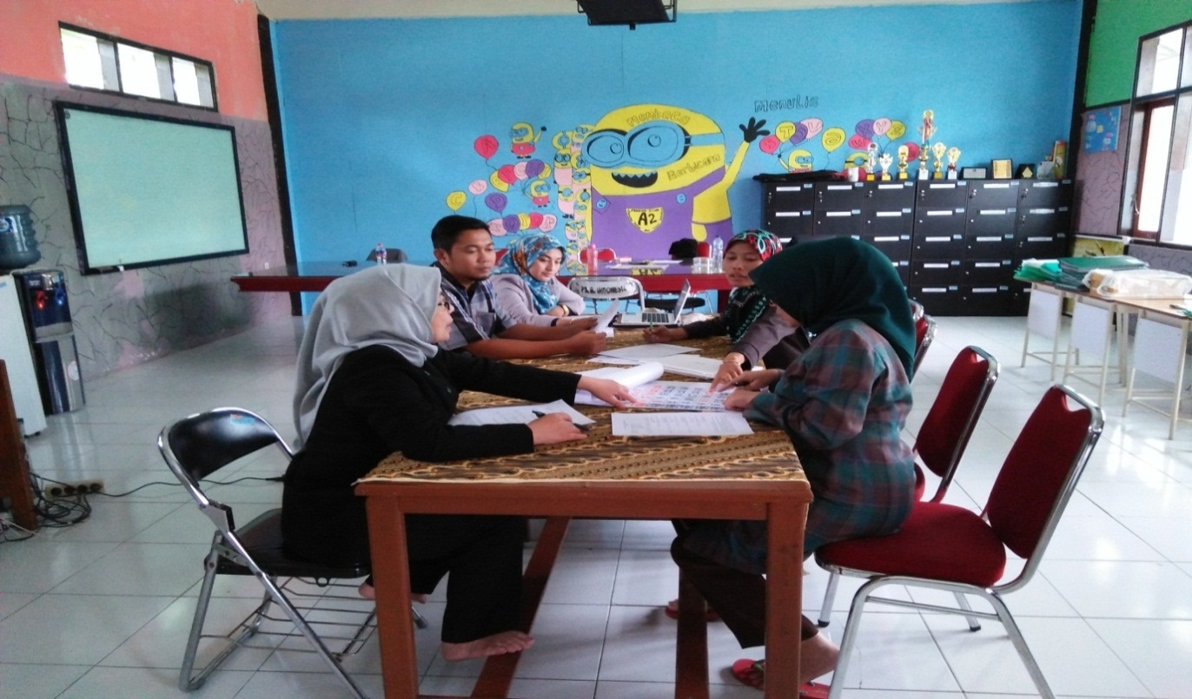
Gambar 3.1

      - Sesi Do (Pelaksanaan)
Sesi do adalah tahap menerapkan atau melaksanakan semua yang dirancang dan disepakati pada sesi plan. Pelaksanaan pada setiap siklus dan pertemuan menggunakan metode yang sama yakni discovery learning. Yang membedakan setiap pertemuannya materi yang disampaikan dan media pembelajaran. Do atau praktik pembelajaran pertemuan 1 di siklus 1 ini menyampaikan materi jabatan fungsi kalimat
- Tahap Stimulation (Pemberian Rangsangan)
Guru menyiapkan bahan bacaan yang berisi materi, selain itu bahan ajar yang digunakan adalah video yang memerikan berbagai contoh dan masalah yang berkaitan dengan materi jabatan fungsi kalimat. Berikut beberapa contoh kalimat yang diberikan kepada siswa sebagai stimulasi menemukan atau mengidentifikasi konsep subjek, predikat, objek, plengkap, dan keterangan.
Contoh 1
Budi membuat layang-layang di rumah pamannya.
Subjek predikat objek keterangan

Contoh 2
Ayahku yang seorang dosen dan pengusaha tekstil merupakan tokoh masyarakat Subjek predikat pelegkap

di kampunya.
keterangan

- Tahap Data Collecting (Pengumpulan Data)
Pada tahap selanjutnya, tahap data collecting, seperti sudah disinggung di muka, mahasiswa dibimbing untuk mengumpulkan data dan menganalisis data. Hal itu dilakukan merunut pada hal sebelumnya yakni tahap problem statement. Hasil hipotesis yang mereka sampaikan ditindaklanjuti dengan merekonstruksi dan membandigkan data-data yang tersedia supaya dapat membuktikan hipotesiswa tersebut. Hal kongkret yang dilakukan mahasiswa, yaitu mahasiswa menyusun kata-kata yang sudah tersedia menjadi sebuah kalimat-kalimat yang berpola S-P-O dan S-P-Pel. Berbagai kombinasi kata harus direkonstruksi sebagai upaya untuk menemukan konsep subjek, predikat, objek, dan pelengkap serta keterangan.
- Tahap Data Processing (Pengolahan Data)
- Tahap Verification dan Generalitation (Pembuktian dan Menarik Kesimpulan)
Kemudian tahap data collecting dilanjutkan dengan tahap verivication (pembuktian) dan tahap generalitation (penarikan simpulan). Merunut pada tahap selanjutnya hipotesis yang mereka miliki dibuktikan dengan disusunnya beberapa kalimat yang mereka susun. Hipotesis yang mereka ajukan adalah tentang subjek. “ subjek adalah orang yang melakukan sesuatu”; subjek adalah orang yang menjadi pokok pembicaraan; hipotesis tersebut dibuktikan dengan kalimat berikut. Adik melempar mainan ke kolam di sini adik sebagai subjek yang bermakna sebagai pelaku. Kalimat pembuktian selanutnya “ adik seorang yang pintar menggambar dan bernyanyi. Di sini adik sebagai subjek yang berperan sebagai pokok pembicaraan. Hipotesis yang diajukan berkait dengan predikat adalah hal perbuatan dan hal yang menerngkan keadaan subjek. Hipotesis itu juga dibuktikan dengan susunan kalimat-kalimat yang mereka buat. Contohnya sama seperti kalimat di atas Adik melempar mainan ke kolam. Melempar adalah predikat yang berperan sebgaia perbuatan. Kalimat adik seorang yang pintar menggambar dan bernyanyi predikatnya adalah seorang yang pintar menggambar dan bernyanyi yang memiliki peran sebagai hal yang menerangkan keadaan subjek.
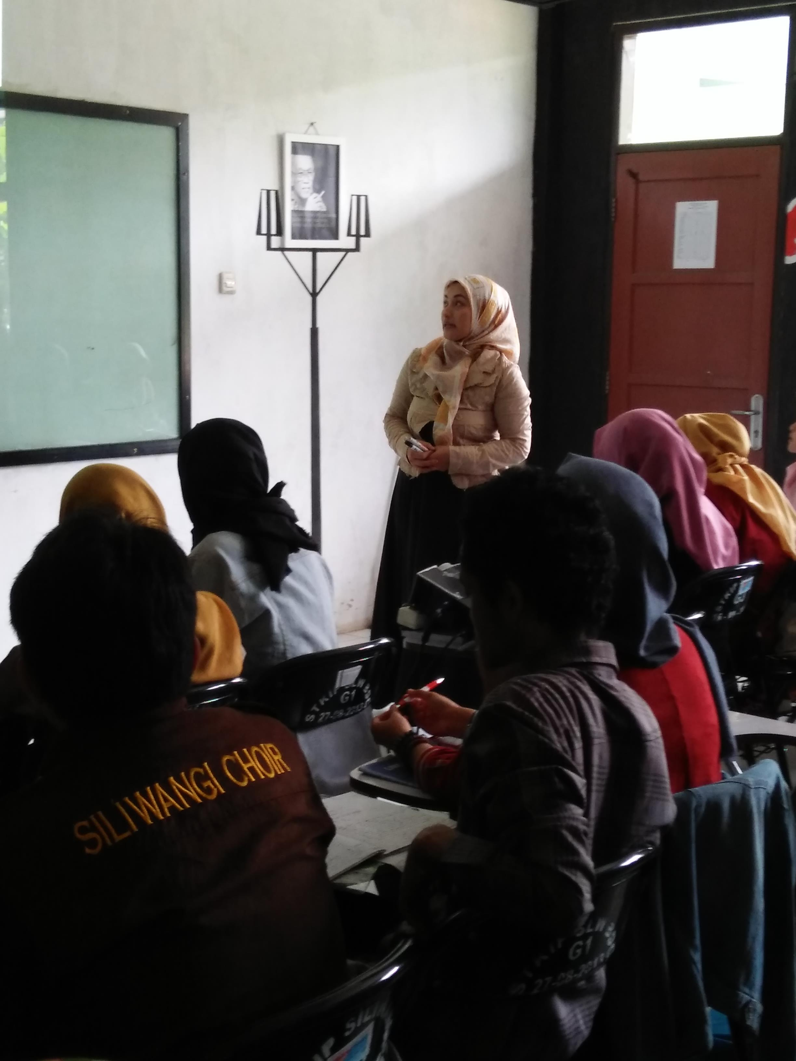
Gambar 3.2

      - Sesi See (Refleksi atau Evaluasi)
See yang dilaksanakan setelah do yang mengurai segala permasalahan dan temuan yang terjadi pada pelaksanaan do. Lima orang observer menguraikan segala permaslah dan temuan berdasarkan empat aspek,yakni kemampuan berkolaborasi, berkomunikasi, berpikir kritis dan berpikir kreatif.
Setelah pembelajaran pertemuan pertama ( do) selesai maka dilakukan see sebagai langkah reflektif dan evaluatif. Observer yang terdiri atas 5 orang masing-masing mengungkapkan berbagai temuan maslah dan hal-hal yang terjadi pada saat do atau pelaksanaan pembelajaran. Oserver 1 dan 2 menyatakan sama bahwa di kelompok yang mereka amati (kelompok 1 dan 2), terdapat satu dan dua mahasiswa yang tidak terlibat aktif dalam diskusi dan pemecahan masalah. Satu mahasiswa x malah asik dengan smartphonenya dan di kelompok yang lain dua mahasisiwa terlihat cukup sering ngobrol di luar bahasan materi. Selain itu, Observer 3 yang mengamati kelompok tiga relatif tidak menemukan sesuatu yang dapat menjadi kendala dalam pembelajaran. Sejalan dengan kelompok 3, kelompok 4 pun yang diobservasi oleh observer 4 tidak menemukan hal-hal yang dinilai jadi kendalam dlam pembelajran. Akan tetapi, menurut observer di kelompok 4 terdapat 1 orang mahasiswa yang terlalu dominan dalam berdiskusi. Hal itu menimbulkan kerja sama tim menjadi kurang merata dan proses kreatif pun tidak tersebar merata oleh tiap-tiap anggota.
Sementara itu, di kelompok 5 berdasrkan hasil pengamatan, menjadi kelompok yang paling menonjol hal itu ditunjukkan dengan kemampuan yang mereka miliki dan kemampuan berpikir kreatif dan kritis yang tinggi. Hal itu dibuktikan dengan banyakanya hasil kalimat yang mereka susun untuk membuktikan hipotesis yang mereka ajukan. Selain itu, mereka pun banyak bertanya ketika kelompok lain mengajukan kalimat sebagai alat pembuktian hipotesis. Pertanyaan pertanyaan tersebut menunjukkan daya kritis mereka tergali. Adapun kelompok 6 berdasarkan hasil pengamatan juga tidak memilki kendala yang berarti. Sistem kerjasama, berpikir kreatif dan berpikir kritis pun tampak pada kelompok tersebut. Banyaknya pertanyaan dan banyaknya hasisl susunan kalimat yang dijadikana alat pembuktian hipotesi menunjukkan kelomppk tersebut mampu bekerja sama dan kreatif.
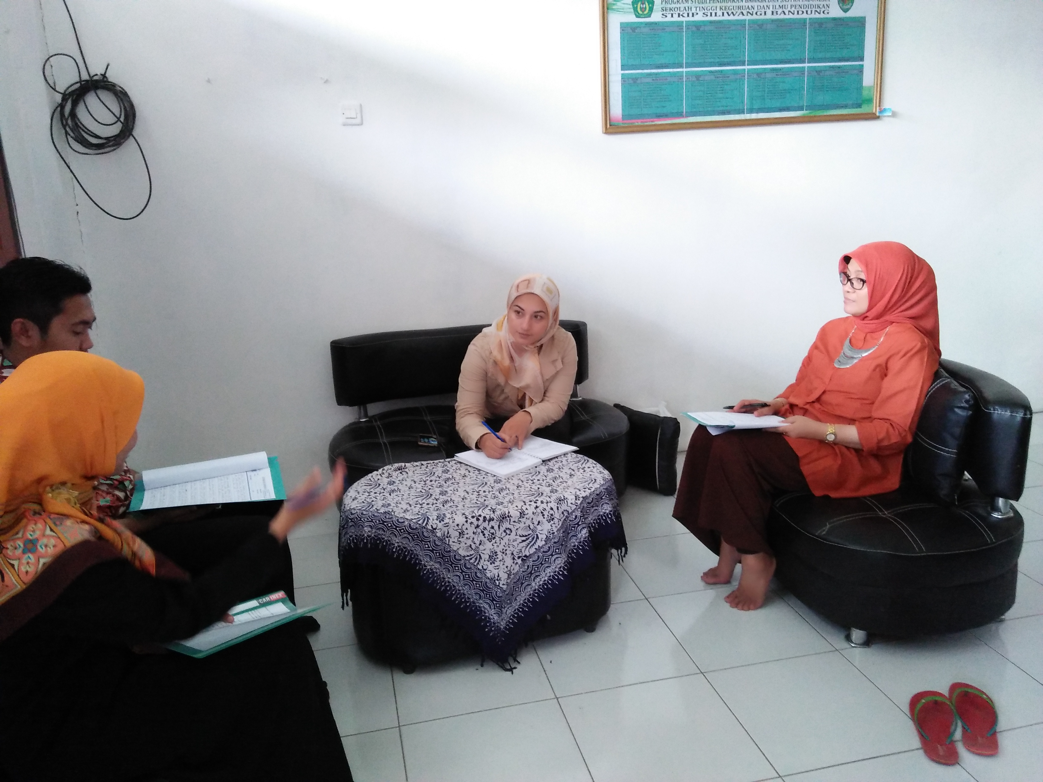
Gambar 3.3

Siklus I Pertemuan 2
- Sesi Plan
Penyusunan lesson design disesuaikan dengan temuan yang didapat pada pertemuan 1. Materi yang disampaikan mengulang frase, karena berdasarkan temuan observer pada pertemuan 1 mahasiswa masih kebingungan saat menentukan jabatan fungsi kalimat yang di setiap fungsinya terdapat frase. Metode yang digunakan tetap discovery learning yang dikombinasikan dengan metode mind mapping.
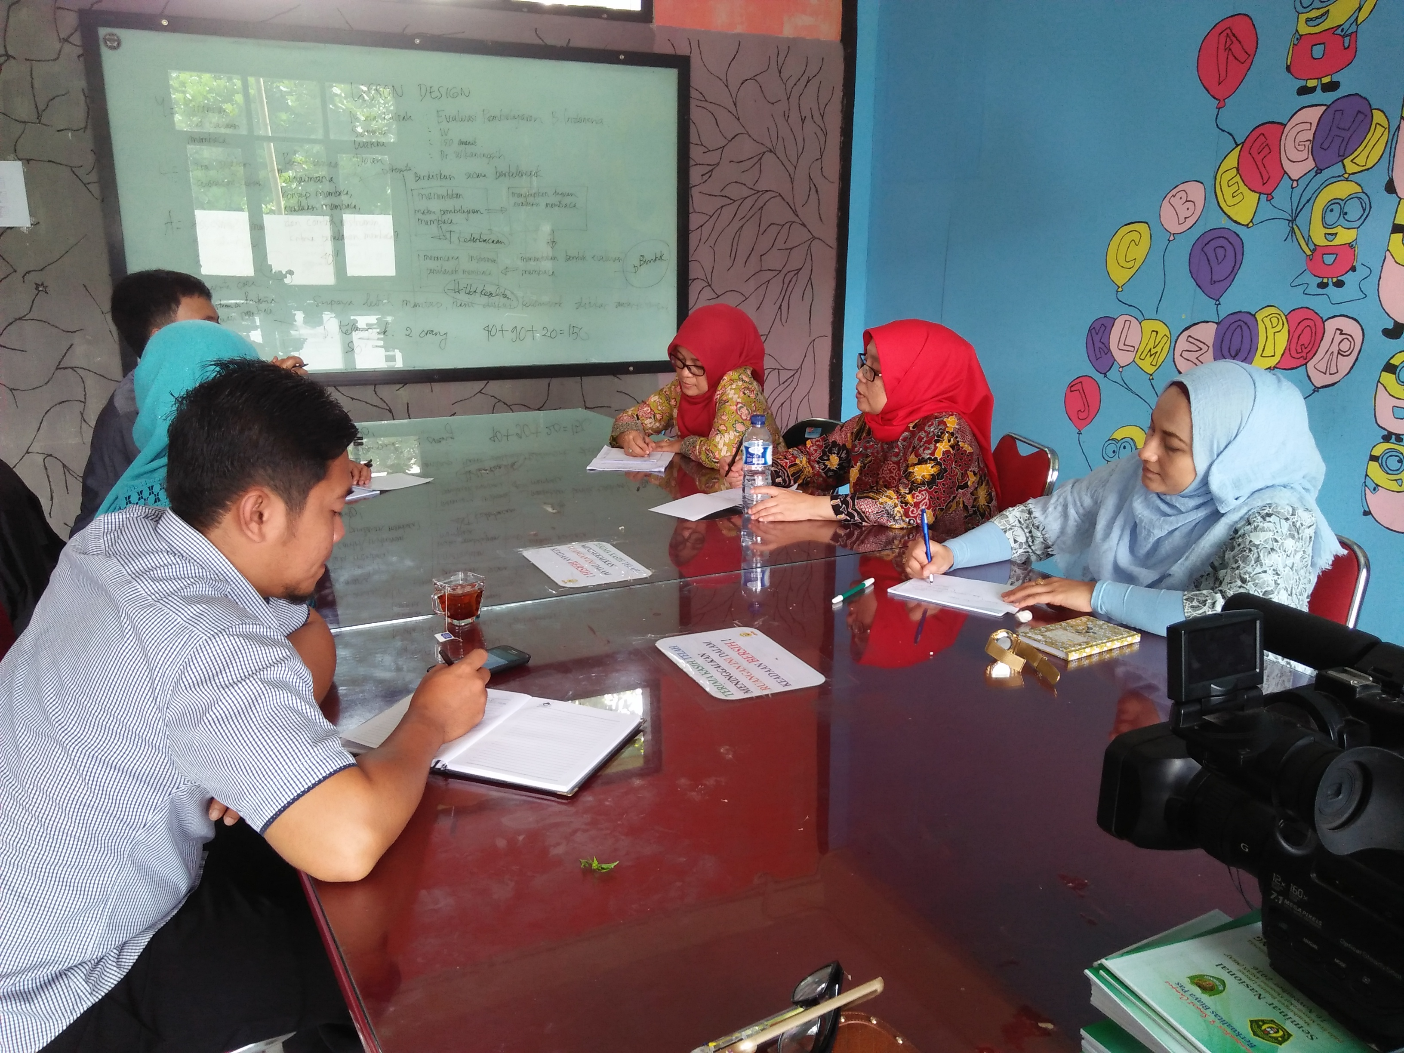
Gambar 3.4
- Sesi Do
- Tahap Stimulation (Pemberian Rangsangan)
Pada tahap ini mahasiswa kembali dihadapkan dalam sesuatu yang menimbulkan kebingungan atau masalah. Kongkretnya dosen menampilkan 5 bentuk kalimat yang menimbulkan permaslah bagi mahasiswa. Sesuai dengan hasil pertemuan pertama hal yang masih perlu ditemukan adalah konsep predikat, objek, pelengkap dan keterangan. Walaupubn konsep predikat telah ditemukan oleh 3 kelompok akan tetapi hal ini masih perlu dilakukan sebagai bentuk pengauatan konsep. Kalimat-kalimat yang dimaksud adalah sebagai berikut.
- Tahap Problem Statement (Pernyataan/Identifikasi Masalah)
Kemudian pada tahap problem statement mahasiswa diberi kesempatan untuk mengidentifiksi hal-hal yang mereka baca untuk selanjutnya dianalisis menjadi sebuah hipotesis konsep-konsep jabatan fungsi dalam kalimat. Dalam tahap ini terdapat tiga kelompok yang kembali mengajukan hipotesis dai hasil analisisnya tersebut. Hipotesis tersebut sebetulnya ada yang mengulang dari hipotesis di pertemuan sebelumnya akan tetapi ada juga beberapa kelompok yang mengajukan hipotesis yang benar-benar baru. Kelompok 3 menyatakan bahwa. Predikat adalah adalah bagian kalimat yang menunjukkan perbuatan, pengalaman, perihal, dan keadaan subjek.
- Tahap Data Collecting (Pengumpulan Data)
Pada tahap selanjutnya, data collecting atau pengumpulan data. Pada tahap ini mahasiswa pada setiap kelompok diberi sumber data berupa bank kalimat yang didalamnya telah berisi lima pola kalimat yang memfokuskan pada lima karakter atau lima jenis predikat. Hal itu sebagai upaya lebih tajam aga mahasiswa mudah untuk menemukan konsep predikat. Ternyata apa yang telah disusun oleh dosen mengenai lima pola kalimat dengan memfokuskan pada lima karakteristik predikat akhirnya dua kelompok yang belum secara utuh menemukan konsep predikat sedikit demi sedikit mendekati penemuan konsep yang benar.
- Tahap Data Processing (Pengolahan Data)
Merunut dari tahap sebelumnya, kelompok 1, 2, dan 3 yang megungkapkan bahwa predikat adalah segala bentuk perbuatan yang biasanya berbentuk kata kerja, segala bentuk keadaan subjek yang biasanya berupa ajektifa, dan nomina, kemudian predikat juga menurut mereka adalah segala bentuh hal yang menerangkan keadaan subjek baik yang bersifat pengalaman maupun keadaan. Apa yang diungkapkan oleh mahasiswa tersebut sudah masuk ke dalam tahap verification atau pembuktian dan generalitation atau penarikan simpulan. Secara umum konsep predikat berhasil ditemukan oleh semua kelompok. Hal tersebut mereka buktikan dengan beberapa kalimat pembuktian.
e. Tahap Verification dan Generalitation (Pembuktian dan Menarik Kesimpulan)
Selanjutnya setelah pembelajaran berakhir. Pertemuan dua tersebut masih menyisakan 2 konsep lagi yang belum ditemukan secara tepat oleh mahasiswa. Mereka sering kebingungan ketika dihadapkan oleh kalimat yang mirip kata-katanya tetapi berbeda fungsi jabatannya. Hal ini disebabkan mereka belum dikenalkan pada konsep transitifitas. Konsep transitifitas tersebut merupak hal yang menjadi kunci bagaimana cara untuk mengidentifikasi atau menentukan konsep objek dan pelengkap. Mahasiswa pun masih bingng dengan beberapa kalimat berikut yang memfokuskan pada konsep objek dan pelengkap.

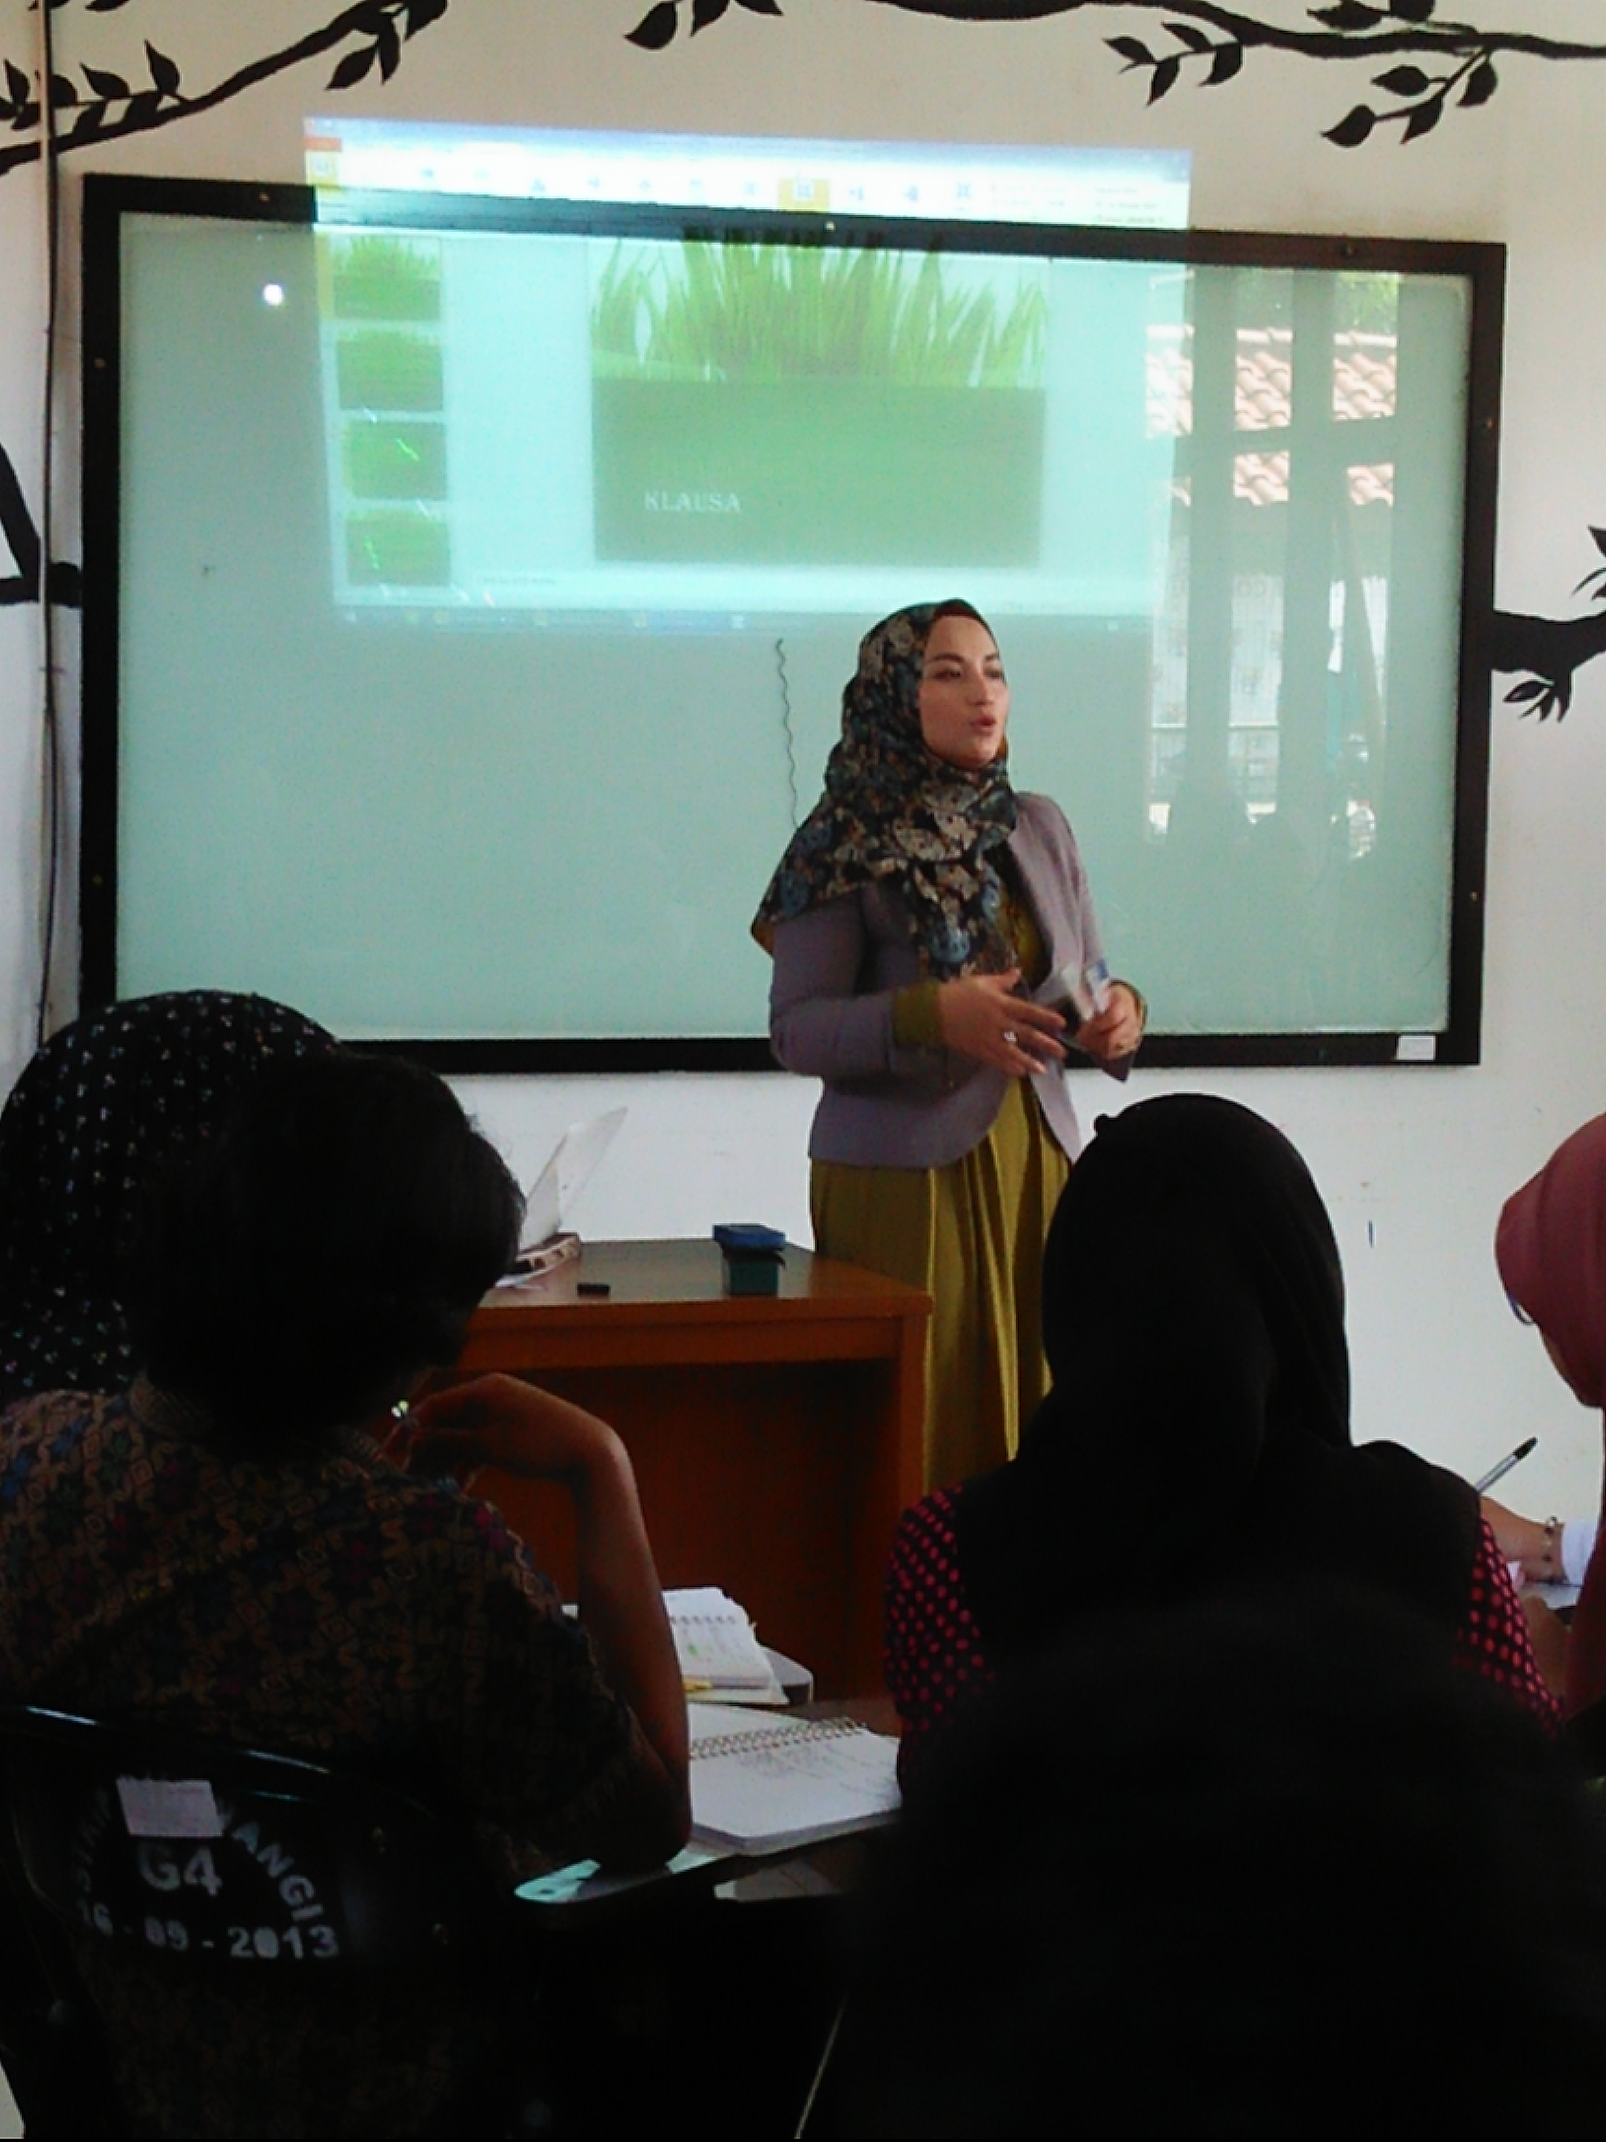
Gambar 3.5

- Sesi See
Pelaksanaann kegiatan pembelajaran do telas selesai maka hal selanjutnya dilaksanakan sesi kegiatan see. Kegiatan see ini melibatkan dosen sebagai pengajar dan lima observer sebgai orang yang mengamati kegiatan pembelajaran. Sebagaimana telah dikemukakan sebelumnya pembelajaran siklus pertama ini masih menyisakan permaslahan. Permasalahan yang dimaksud adalah belum ditemukannya konsep objek dan pelengkap. Adapun berkaitan dengan situasi dan kondisi mahasiswa pada saat pemeblajaran dengan metode discovery learning ini mengalami perubahan yang cukup signifikan. Dengan ditampilkannya bahan ajar melalui media audio visual. Mahasiswa menjadi lebih tertib dan fokus ketika menyimak materi tersebut. Selain itu, pada saat pembelajaran berlangsung secara keseluruhan tiap-tiap kelompok telang menampakkan sikap berkolaborasi yang baik, berkomunikasi dengan baik, berpikir kritis dan juga cukup baik dalam berpikir kreatif. Adapun sedikit ditemukan satu kelompok yaitu kelompok tiga yang masih kurang dalam kemampuan kolaboratifnya. Mereka terkesan kelompok yang kurang padu. Hal itu ditunjukkan oleh kurangnnya komunikasi yang efektif antar anggota kelompoknya. Seperti pada pertemuan sebelumnya pun kelompok dua masih ada seseorang yang cenderung sangat dominan dalam menjalankan diskusi hingga ada dua anggota yang kurang tampak terlibat dan memberi andil yang berarti.
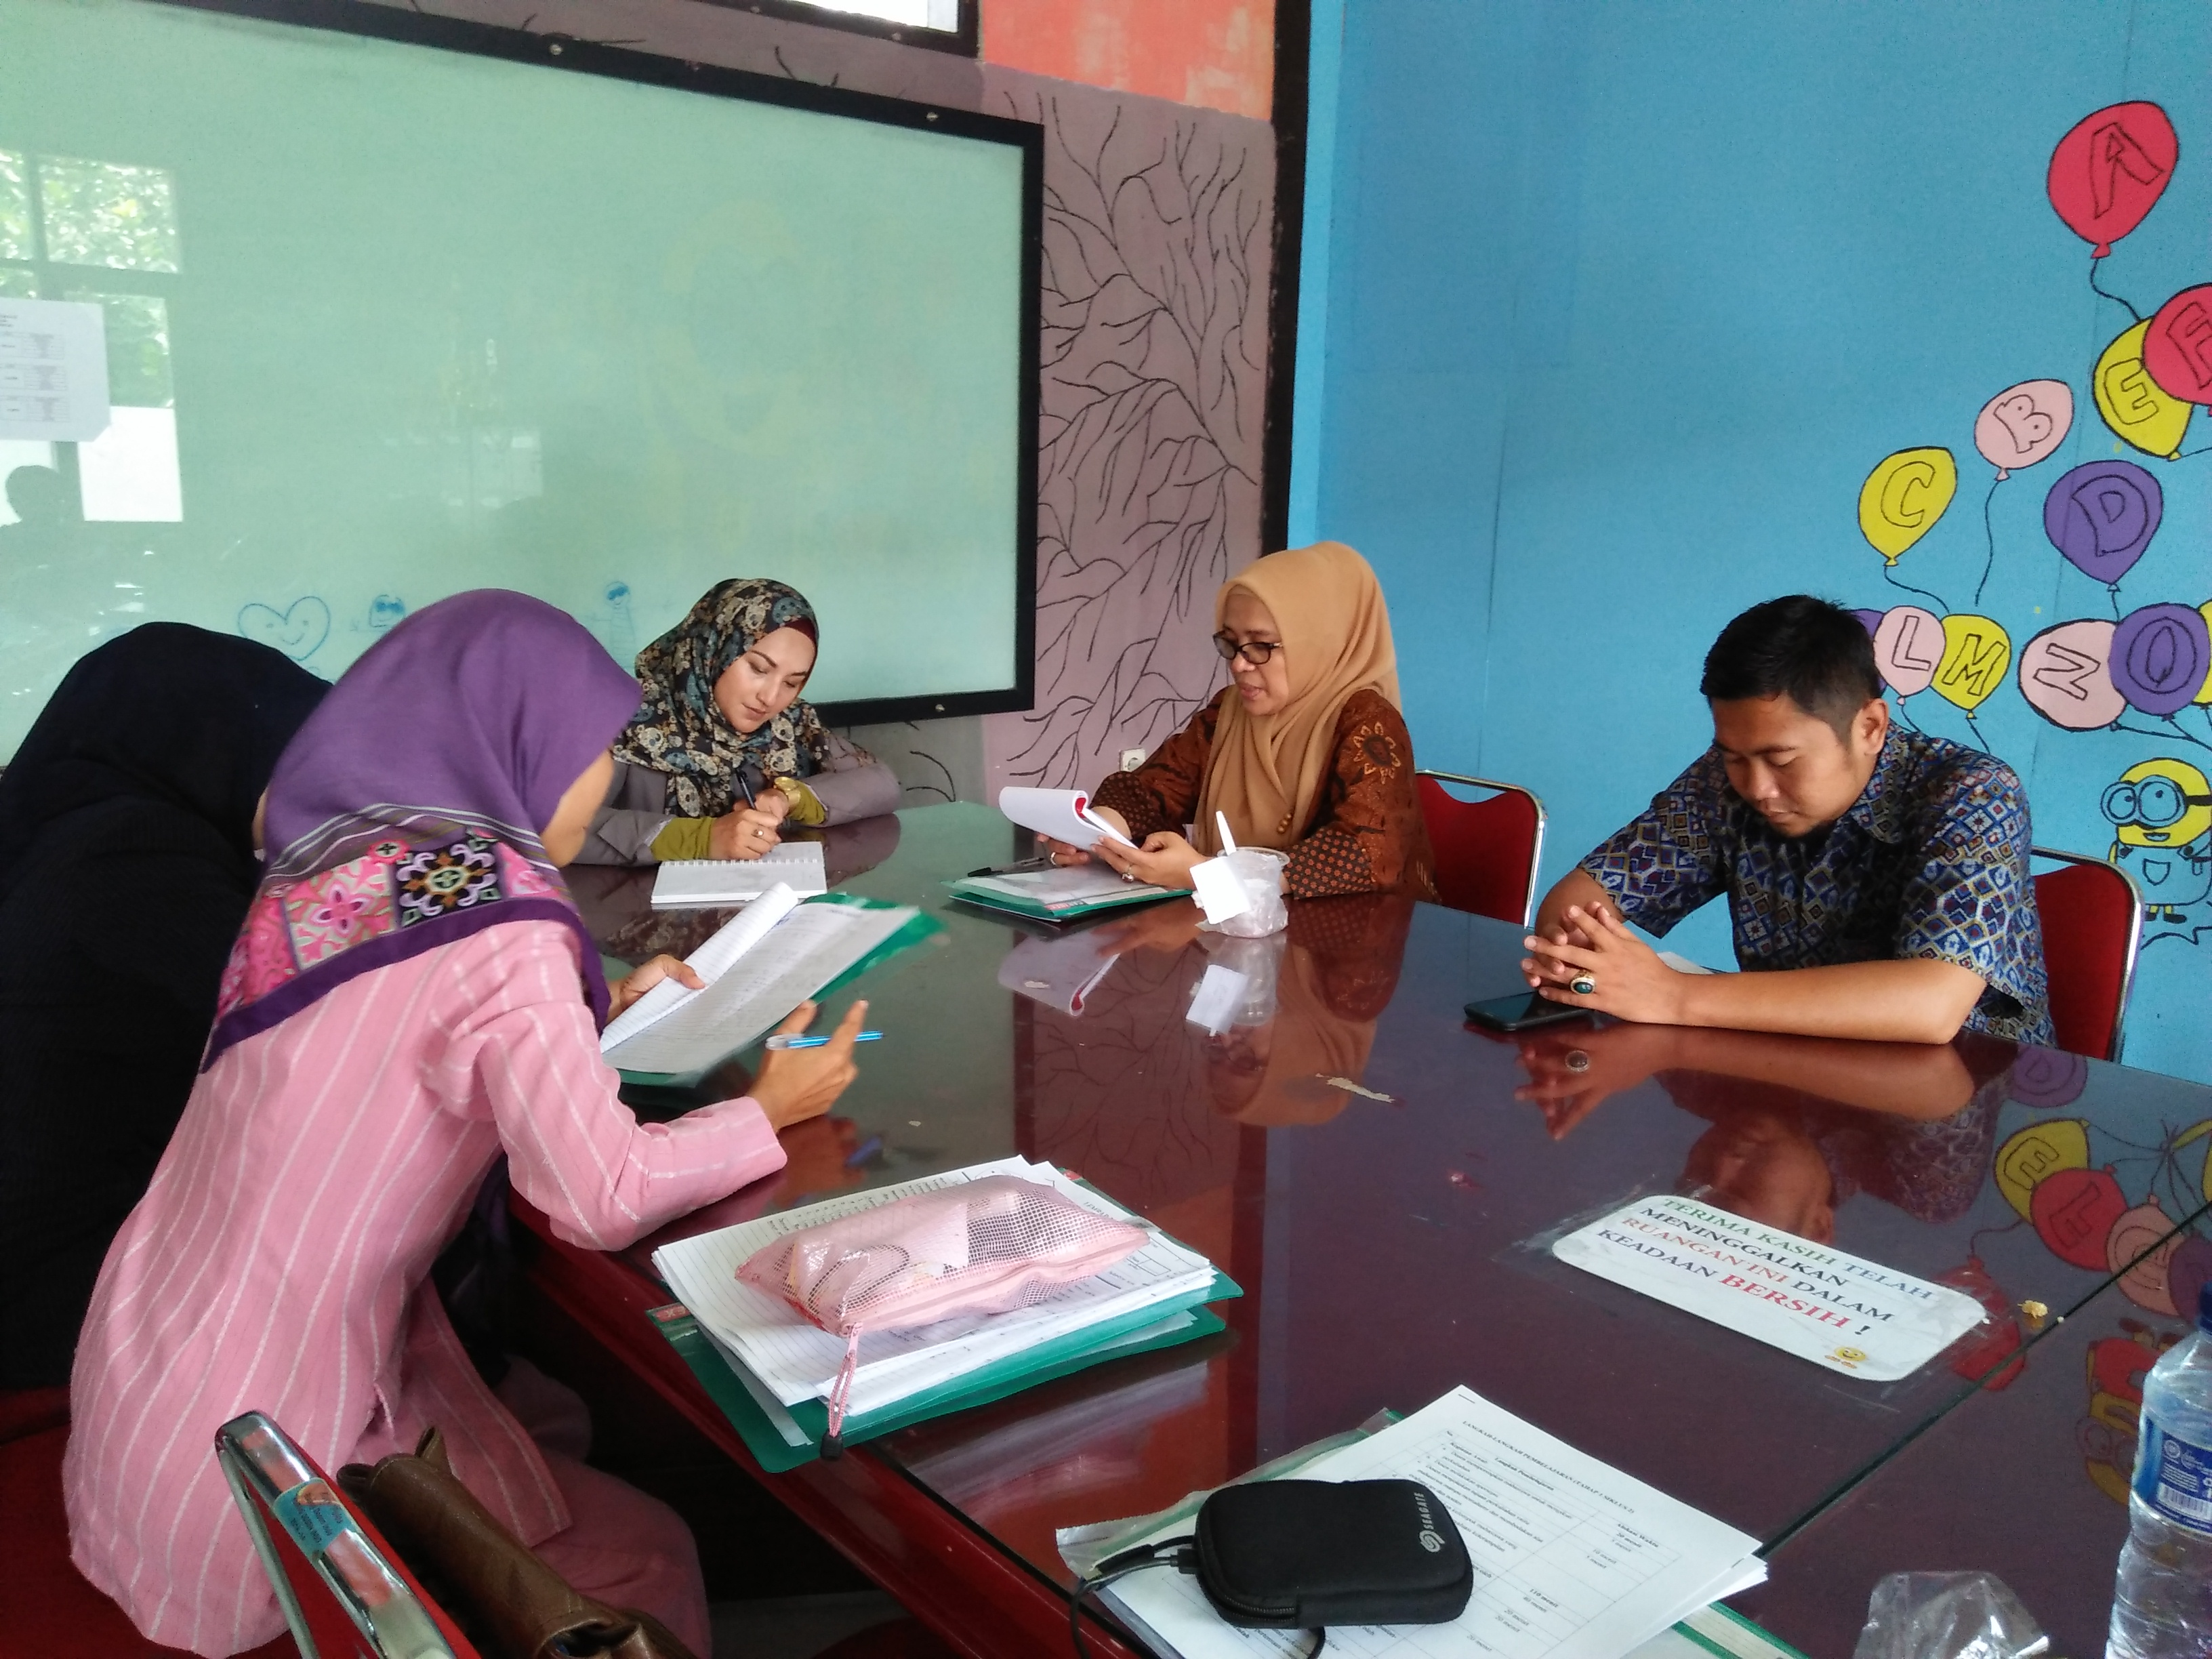
Gambar 3,6

Siklus II Pertemuan 1
- Sesi Plan
Lesson plan dirancang dan direvisi berdasar pada temuan siklus 1 pertemuan 2. Pada siklus ini, materi yang disampaikan cara mengidentifikasi ciri-ciri setiap jabatan fungsi kalimat. Metode yang digunakan masih discovery learning yang dikolaborasikan dengan media visual berupa power point.
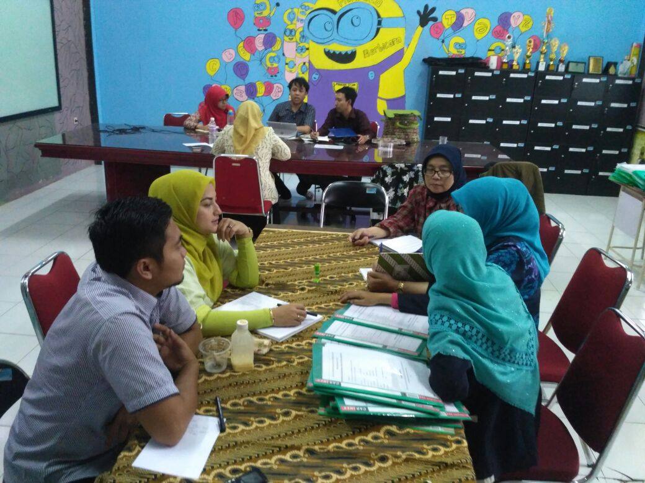
Gambar 3.7
- Sesi Do
- Tahap Stimulation (Pemberian Rangsangan)
Pada tahap ini mahasiswa membaca materi mengenai jabatan kalimat. Setelah kegiatan membaca selesai, mahasiswa masih nampak terlihat bingung dengan materi yang sudah dibacanya terutama dalam menentukan subjek, predikat, objek, pelengkap, dan keterangan yang terdapat dalam kalimat. Dari kegiatan tersebut mahasiswa mencoba untuk lebih detail memahami bacaan. Pada tahap ini, kondisi interaksi belajar dikembangkan dengan membantu mahasiswa dalam mengeksplorasi materi. Dosen model juga mengajukan beberapa pertanyaan kepada mahasiswa untuk mersangsang mahasiswa agar terdorong untuk lebih mendalami materi yang dibacanya.
- Tahap Problem Statement (Pernyataan/Identifikasi Masalah)
Setelah dilakukan stimulasi, dosen model memberikan kesempatan kepada mahasiswa untuk mengidentifikasi permasalahan yang ditemukan berkaitan dengan materi. Kemudian dari beberapa masalah yang ditemukan mahasiswa, dipilih salah satunya dan dirumuskan dalam bentuk hipotesis ( jawaban sementara atas pertanyaan masalah). Permasalahan yang dipilih yang dirumuskan dalam bentuk pertanyaan yaitu apa itu subjek, predikat, objek, pelengkap, dan keterangan jawaban sementara atas pertanyaan yang diajukan adalah pahami ciri-ciri subjek, predikat, objek, pelengkap, dan keterangan. Memberikan kesempatan mahasiswa untuk mengidentifikasi dan menganalisis permasalahan yang mereka hadapi, teknik ini berguna dalam membangun mahasiswa agar mereka terbiasa untuk menemukan suatu masalah. Permasalahan lain yang timbul ketika mahasiswa dhadapkan pada sebuah kalimat pasif contoh pada kalimat buku dibaca adik jabatan fungsi kalimatnya yang dijawab mahasiswa adalah o, p, s, padalah pola kalimat tersebut tetap s, p, o. mahasiswa belum memahami ciri dan syarat objek dan pelengkap
- Tahap Data Collecting (Pengumpulan Data)
Ketika eksplorasi berlangsung dosen model memberi kesempatan kepada mahasiswa untuk mengumpulkan informasi sebanyak-banyaknya yang relevan untuk membuktikan benar atau tidaknya hipotesis. Tahap ini berfungsi untuk menjawab pertanyaan atau membuktikan benar tidaknya hipotesis. Mahasiswa diberi kesempatan untuk mengumpulkan berbagai informasi yang relevan, membaca literatur, melakukan latihan sendiri dalam menentukan jabatan fungsi kalimat. Mahasiswa diarahkan untuk mengenali perbedaan dari setiap jabatan fungsi kalimat.
- Tahap Data Processing (Pengolahan Data)
Semua informasi hasil bacaan dan hasil latihan serta diskusi dalam menentukan jabatan fungsi kalimat dianalisis. Pada proses pengolahan data ini, mahasiswa mengetahui bahwa letak subjek tidak harus selalu di depan kalimat tetapi bisa saja berganti posisi. Beberapa mahasiswa sudah mampu menenetukan jabatan fungsi kalimat dengan tepat. Pada kegiatan mengolah data, mahasiswa mendapatkan pengetahuan baru tentang alternatif jawaban/ penyelesaian yang akan dibuktikan dengan mendalami materi dan latihan menjawab soal.
- Tahap Verification dan Generalitation (Pembuktian dan Menarik Kesimpulan)
Dihubungkan dengan hasil data processing. Dosen model memberikan kesempatan pada mahasiswa untuk untuk menemukan suatu konsep, teori, aturan atau pemahaman melalui contoh-contoh pada buku-buku yang telah dibaca dan pada latihan soal yang sudah dijawab oleh mahasiswa. Berdasarkan hasil pengolahan dan tafsiran atau informasi yang ada, pernyataan atau hipotesis yang telah dirumuskan terdahulu mengenai apa itu subjek, predikat, objek, pelengkap dan keterangan itu kemudian dicek, apakah sudah terjawab atau tidak.
Pada tahapan ini mahasiswa menarik kesimpulan yang dapat dijadikan prinsip umum dengan memperhatikan hasil verifikasi. Berdasarkan hasil verifikasi maka dirumuskan prinsip-prinsip yang mendasari generalisasi. Mahasiswa harus mampu menyimpulkan apa itu subjek (S), predikat (P), Objek (O), pelengkap (P), keterangan (K) . Setelah menarik kesimpulan mahasiswa harus memperhatikan proses generalisasi yang menekankan pentingnya penguasaan materi pelajaran mengenai jabatan fungsi kalimat.
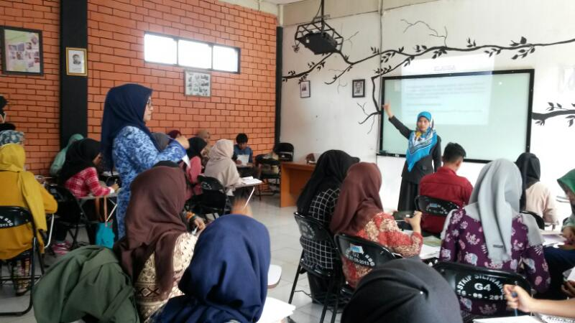
Gambar 3.8

- Sesi See
Dari kegiatan yang sudah dilaksanakan pada siklus 2 pertemuan 1 ditemukan adanya masalah yang dihadapi oleh mahasiswa. mahasiswa kesulitan memahami konsep S, P, O, Pel, Ket hal ini tentunya akan berpengaruh terhadap penguasaan materi sintaksis frase, klausa, dan kalimat terutama dalam menentukan frase sebab konsep frase itu sendiri adalah gabungan dua buah kata atau lebih yang tidak melebihi jabatan fungsi kalimat. Karena mahasiswa masih kesulitan menentukan jabatan fungsi kalimat maka mahasiswa pun kesulitan menentukan frase apalagi menentukan jenis frasenya. Kemampuan mahasiswa pada aktivitas selama proses belajar dirasa sangat kurang. Kemampuan mahasiswa dalam berkolaborasi masih belum terlihat signifikan sehingga berpengaruh pada kemampuan mereka dalam berkomunikasi. Kemudian kemampuan mahasiswa dalam berpikir kritis dan kreatif juga masih belum terlihat hal ini disebabkan karena penguasaan materi yang dipahami mereka masih sangat minim. Sehingga untuk pertemuan selanjutnya mahasiswa harus ditekankan terlebih dahulu pada penguasaan materi S, P, O, Pel, dan Ket.
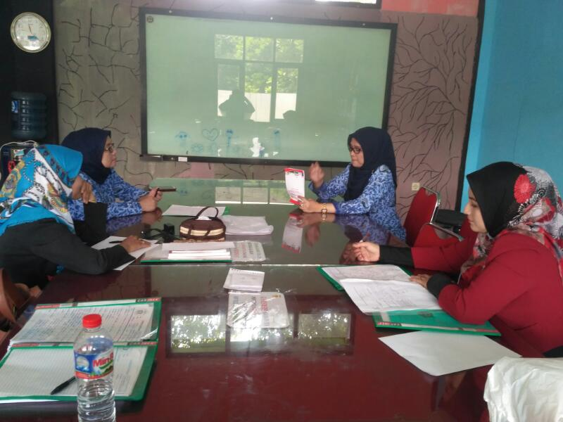
Gambar 3.9
\
Siklus II Pertemuan 2
- Sesi Plan
Lesson design disusun berdasar pada temuan para observer pada pertemuan sebelumnya. Materi yang disampaikan cara menganalisis jabatan fungsi kalimat dengan analogi. Metode yang dipakai masih discovery learning yang dipadukan dengan latihan terbimbing menganalisis jabatan fungsi kalimat ke depan per orang.
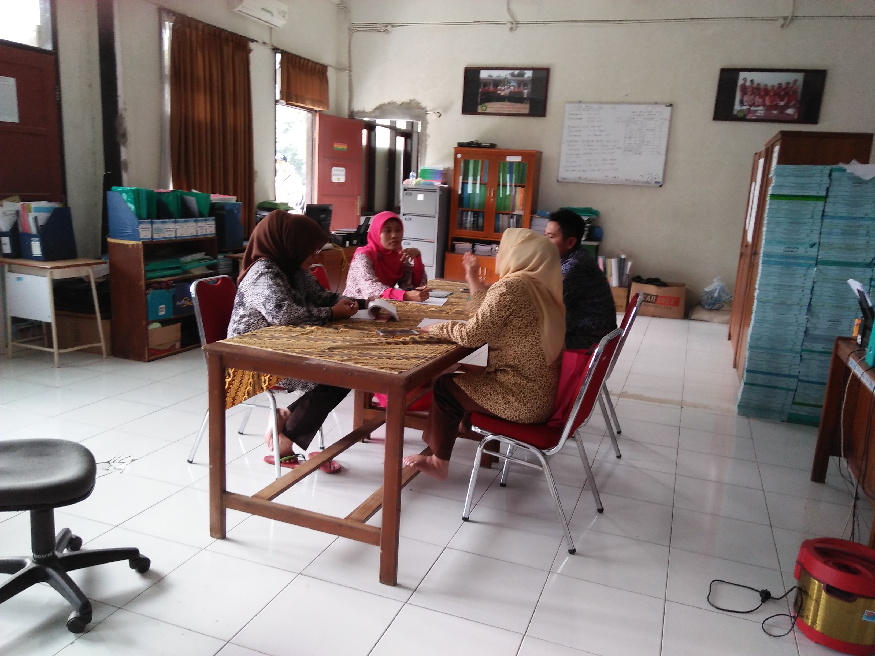
Gambar 3. 10

- Sesi Do
- Tahap Stimulation (Pemberian Rangsangan)
Pada tahap ini secara khusus mahasiswa diberikan materi mengenai konsep subjek, predikat, objek, pelengkap, dan keterangan. Mereka membaca konsep tersebut secara lebih mendalam. Dosen model mengajukan beberapa pertanyaan mengenai jabatan fungsi kalimat dengan menunjuk beberapa orang dari kelompok yang dirasa kurang pemahaman materinya yaitu pada kelompok 2, 4, 5, 6 untuk merangsang pemahaman mahasiswa mengenani konsep tersebut.
- Tahap Problem Statement (Pernyataan/Identifikasi Masalah)
Pada pertemuan sebelumnya mahasiswa masih kesulitan dalam menentukan jabatan fungsi kalimat. Sehingga pada tahap identifikasi disiklus ini mahasiswa mulai menggali materi lebih dalam pada ciri-ciri subjek, predikat, objek, pelengkap, dan keterangan.
- Tahap Data Collecting (Pengumpulan Data)
Mahasiswa melakukan pengumpulan data yang berkaitan dengan ciri-ciri subjek, predikat, objek, pelengkap, dan keterangan
- Tahap Data Processing (Pengolahan Data)
Pada tahapan ini mahasiswa mulai mengolah data dari kegiatan pengumpulan data. Bahwa setiap fungsi jabatan dalam kalimat memiliki ciri tersendiri. Mahasiswa secara individu mulai menjawab 10 soal yang diberikan oleh dosen model yang berkaitan dengan materi jabatan fungsi kalimat.
- Tahap Verification dan Generalitation (Pembuktian dan Menarik Kesimpulan)
Dari kegiatan latihan menjawab soal mahasiswa membuktikan bahwa apa yang mereka pahami pada konsep materi dengan menjawab pertanyaan yang diajukan oleh dosen model sudah sesuai atau belum. Pada tahap generalisasi ini, mahasiswa mengetahui konsep materi secara umum, bahwa setiap jabatan fungsi kalimat memiliki ciri dan syarat tersendiri yang harus dikenali dan dipahami agar konsep materi dapat dikuasai dengan baik. Sehingga mahasiswa dapat dengan mudah mengenali bentuk frase tataran yang paling kecil pada materi sintaksis.
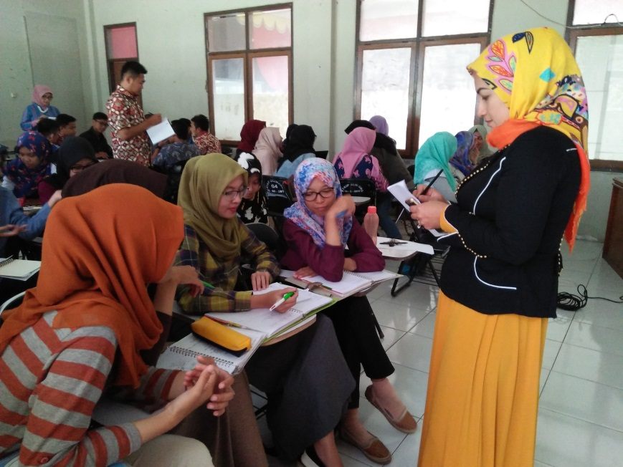
Gambar 3.11
- Sesi See
Dari latihan soal yang diberikan pada tahapan do, kemampuan mahasiswa dapat terukur hal ini terlihat dari presentase kemampuan mahasiswa dalam menjawab soal. Hasilnya masih kurang memuasknan, walaupun secara teori mahasiswa sudah menguasai konsep tetapi ketika diterapkan/ dipraktekan pada latihan soal yang dikerjakan secara individu mahasiswa masih salah dalam menentukan jabatan fungsi kalimat terutama fungsi objek dan pelengkap. kemampuan mahasiswa dalam berkolaborasi, berkomunikasi, berpikir kreatif, dan berpikir kritispun masih belum terlalu signifikan. Kegiatan mahasiswa dalam berkolaborasi masih sangat kurang. Bahkan ada beberapa mahasiswa yang sama sekali hanya memainkan hp pada saat proses pembelajaran berlangsung dan ada juga beberapa mahasiswa yang menggali informasi sendiri-sendiri lewat gadget dan buku-buku yang mereka baca hal ini juga tentunya berpengaruh pada kemampuan mereka dalam berkomunikasi. Kemampuan berpikir kritis dan kreatif masih ditunjukan oleh kelompok 1 dan 3. Secara umum 2 kelompok ini sudah mampu membedakan fungsi dalam kalimat.

Siklus III Pertemuan 1
- Sesi Plan
Materi yang disampaikan perbedaan objek dengan pelengkap, metode yang digunakan masih discovery learning dipadukan dengan metode mind map akan tetapi peta konsep ini disusun oleh mahasiswa secara berkelompok. Hal ini berbeda dengan penggunaan mind mapping pada siklus 1 pertemuan 2, peta konsep dirancang oleh dosen.
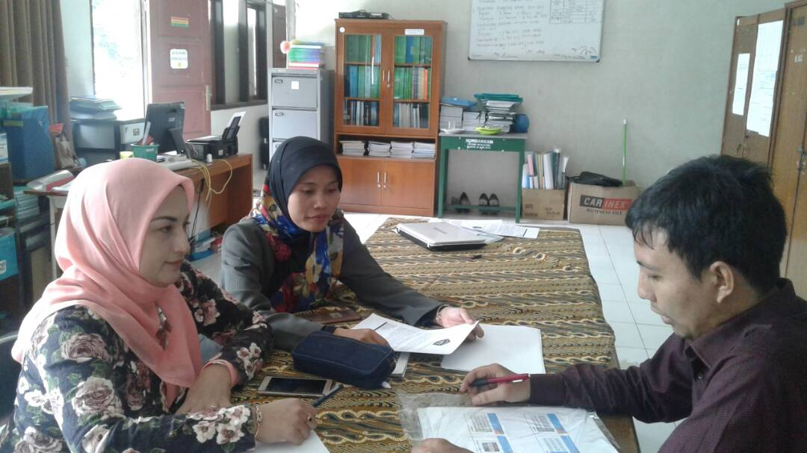
Gambar 3. 12
- Sesi Do
- Tahap Stimulation (Pemberian Rangsangan)
Pada tahap ini mahasiswa membaca kembali materi jabatan fungsi kalimat, memahami ciri-cirinya serta memahami persamaan dan perbedaan pada setiap fungsi jabatan kalimat. kemudian dosen model menampilkan beberapa kalimat untuk dibaca oleh mahasiswa. dosen model menunjuk beberapa orang mahasiswa dari perwakilan kelompok, setelah itu dosen model mengajukan beberapa pertanyaan mengenai jabatan fungsi kalimat
- Tahap Problem Statement (Pernyataan/Identifikasi Masalah)
Masih ada beberapa mahasiswa yang masih kesulitan dalam menentukan objek dan pelengkap contoh: beberapa mahasiswa masih menjawab salah kalimat budi bermain bola. Mahasiswa menjawab jabatan fungsi pada kalimat tersebut adalah s, p, o padahal pola kalimat tersebut adalah s, p, pel.
- Tahap Data Collecting (Pengumpulan Data)
Mahasiswa melakukan pengumpulan data yang secara khusus menekankan pada perbedaan objek dan pelengkap.
- Tahap Data Processing (Pengolahan Data)
Pada tahapan ini mahasiswa mulai mengolah perbedaan serta ciri objek dan pelengkap.
- Tahap Verification dan Generalitation (Pembuktian dan Menarik Kesimpulan)
Setelah mahasiswa mengidentifikasi dan mengolah data mahasiswa mulai melakukan pembuktian objek adalah unsur kalimat yang berfungsi sebagai penerima tindakan yang dilakukan oleh subjek melalui predikat. Objek dapat berupa nomina, maupun frasa nomina. Ciri–ciri objek, letaknya langsung di belakang dan tidak pernah mendahului predikat. Dapat menjadi subjek, jika diubah menjadi kalimat pasif. Objek dapat ditambah dengan kata ganti kepunyaan (pronomina), seperti, -ku, -mu, dan –nya. Pelengkap Pelengkap atau komplemen adalah unsur kalimat yang berfungsi untuk melengkapi unsur – unsur kalimat lainnya, seperti predikat, subjek, dan objek. Unsur pelengkap dapat berupa nomina, frasa, maupun klausa. Ciri – ciri pelengkap Posisinya bebas, bisa diletakkan dibelakang predikat, maupun sebelum predikat dalam kalimat aktif transitif. Tidak dapat diubah menjadi subjek. Bisa menjadi jawaban dari kata tanya apa. Pada tahap generalisasi ini, mahasiswa mengetahui konsep materi secara umum, bahwa setiap jabatan fungsi kalimat memiliki ciri tersendiri yang harus dikenali dan dipahami agar konsep materi dapat dikuasai dengan baik. Sehingga mahasiswa dapat dengan mudah mengenali fungsi jabatan pada kalimat dan bentuk frase tataran yang paling kecil pada materi sintaksis.
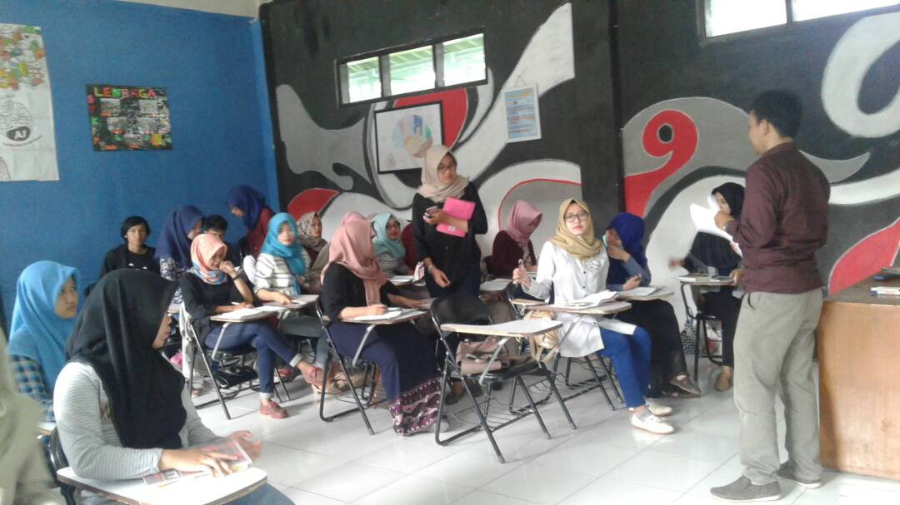
Gambar 3.13

- Sesi See
Pada tahap ini mahasiswa sudah mengenali ciri subjek, predikat, objek, pelengkap dan keterangan. Berdasarkan hasil pengamatan observer hanya sedikit mahasiswa yang belum memahami secara mendalam mengenai perbedaan objek dan pelengkap. sehingga untuk mahasiswa ini perlu penekanan materi lebih intens. Kemampuan mahasiswa dalam berkolaborasi, berkomunikasi, berpikir kritis, dan berpikir kreatifpun sudah mengalami peningkatan ketika siklus 1 dan 2 keaktifan mahasasiswa di dominasi oleh kelompok 1 dan 3, disiklus 3 pertemuan 1 beberapa kelompok yaitu kelompok 2, 4, 5, sudah mulai aktif berdiskusi dan berkolaborasi. Kelompok ini sudah mulai menyelesaikan permaslaahan yang berkaitan dengan konsep materi yang dipelajari. Proses pembelajaran berlangsung lebih kondusif dibandingkan dengan siklus 1 dan 2.
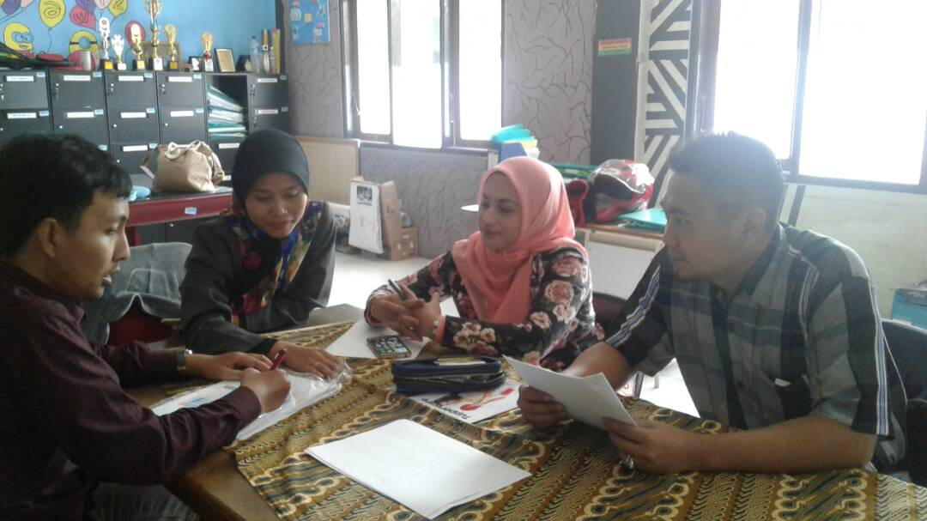
Gambar 3. 3.14

Siklus III Pertemuan 2
- Sesi Plan
Ini merupakan lesson plan terakhir yang dirancang. Materi yang diberikan menganalisis jabatan fungsi kalimat yang ditekankan pada syarat dan ciri setiap fungsi kalimat.. Metode yang digunakan tetap discovery learning.
- Sesi Do
- Tahap Stimulation (Pemberian Rangsangan)
Pada tahap ini secara khusus mahasiswa diberikan materi mengenai konsep objek, pelengkap. Mereka membaca konsep tersebut secara lebih mendalam. Dosen model mengajukan beberapa pertanyaan mengenai jabatan fungsi kalimat dengan menunjuk beberapa orang dari kelompok yang dirasa kurang pemahaman materinya untuk merangsang pemahaman mahasiswa mengenani konsep tersebut.
- Tahap Problem Statement (Pernyataan/Identifikasi Masalah)
Dari kegiatan stimulasi mahasiswa mengidentifikasi bahwa objek tidak bisa berada mendahului predikat sedangkan pelengkap bisa mendahului predikat. Objek bisa dipasifkan sedangkan pelengkap tidak bisa dipasifkan
- Tahap Data Collecting (Pengumpulan Data)
Mahasiswa melakukan pengumpulan data yang berkaitan dengan ciri-ciri objek, pelengkap,. Mahasiswa mengenali ciri-ciri fungsi kalimat lebih detail.
- Tahap Data Processing (Pengolahan Data)
Pada tahapan ini mahasiswa mulai mengolah data dalam menganalisis jabatan fungsi kalimat. Pada proses pengolahan data ini juga mahasiswa secara individu mulai menjawab 10 soal yang diberikan oleh dosen model yang berkaitan dengan materi.
- Tahap Verification dan Generalitation (Pembuktian dan Menarik Kesimpulan)
Mahasiswa melakukan pembuktian bahwa keempat fungsi dalam kalimat memiliki ciri dan syarat. Untuk membuktikan pemahaman mahasiswa terhadap penguasaan konsep dan materi , mahasiswa menjawab latihan soal mahasiswa diberikan oleh dosen model.
Pada tahap generalisasi ini mahasiswa mengetahui konsep materi secara umum, bahwa setiap jabatan fungsi kalimat memiliki ciri tersendiri dan memiliki syarat-syarat tertentu yang harus dikenali dan dipahami agar konsep materi dapat dikuasai dengan baik. Sehingga mahasiswa dapat dengan mudah mengenali bentuk frase tataran yang paling kecil pada materi sintaksis.
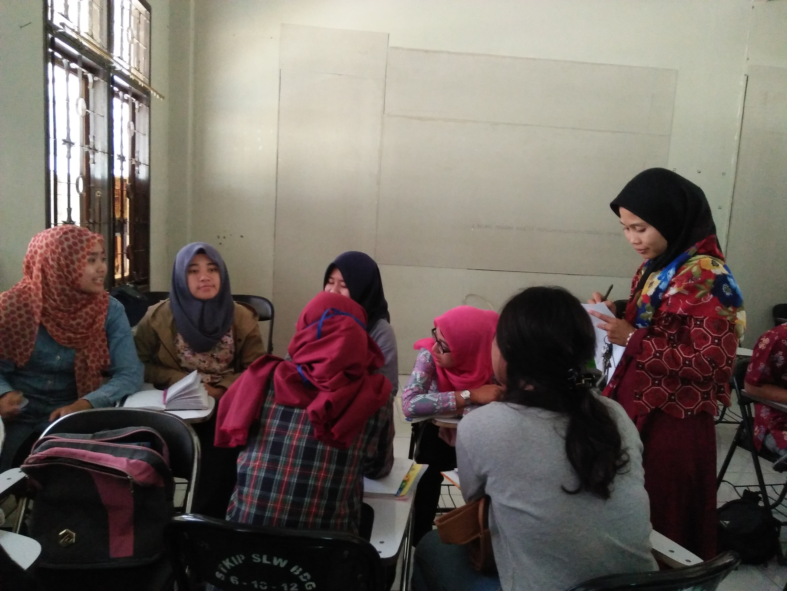Gambar 3. 15
- Sesi See
Dari latihan soal yang diberikan pada tahapan do, kemampuan mahasiswa dapat terukur hal ini terlihat dari presentase kemampuan mahasiswa dalam menjawab soal-soal yang diberikan oleh dosen model. Hasilnya sudah lebih baik dari siklus ke 2. Kemampuan mahasiswa dalam berkolaborasi, berkomunikasi, berpikir kreatif, dan berpikir kritispun sudah ditunjukanmoleh semua kelompok. Kelompok-kelompok yang dibentuk bekerja sama memecahkan permasalahan yang berkaitan dengan teori kemudian dibuat kedalam rangkuman yang memudahkan mereka dalam memahami konsep. Mahasiswa sudah mampu menyimpulkan secara keseluruhan konsep yang dipelajari.
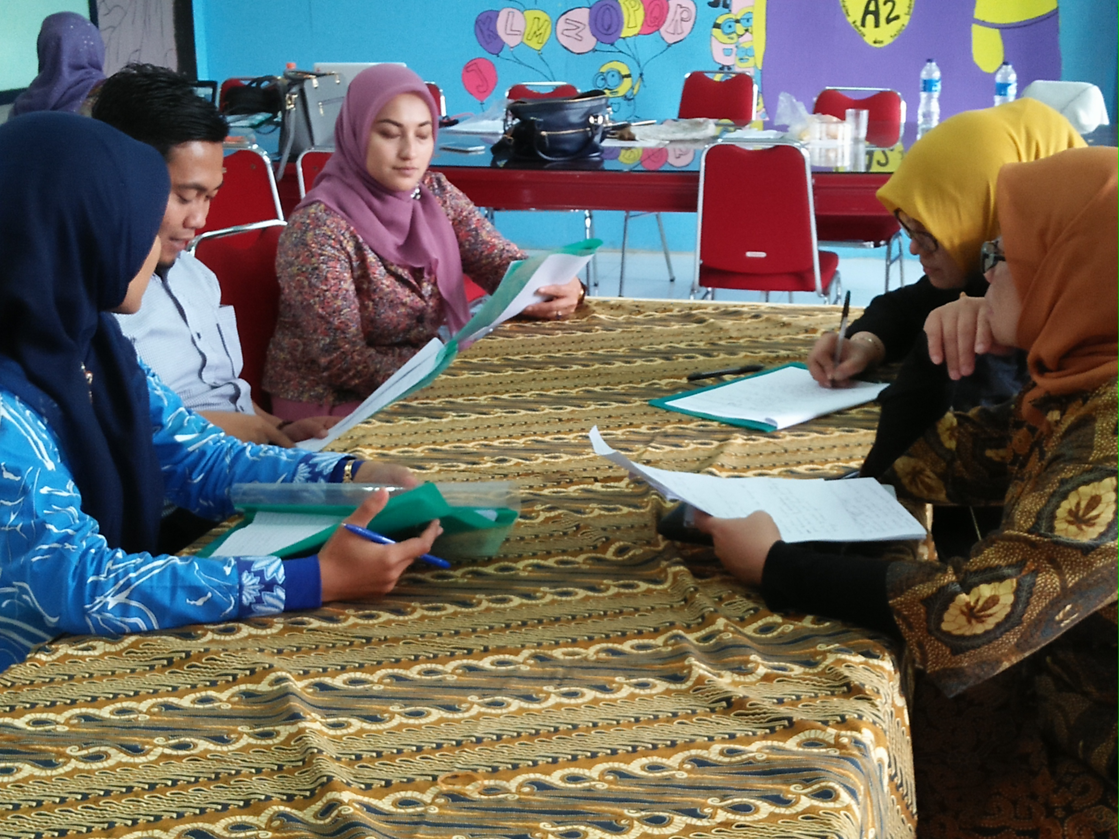
Gambar 3.16

Hasil observasi menunjukkan adanya perkembangan yang positif terhadap kemampuan mahasiswa selama mengikuti proses pembelajaran mata kuliah sintaksis dengan menggunakan metode discovery learning yang diimplementasikan melalui kegiatan LSlC. Deskripsi hasil observasi setiap siklus berkaitan dengan aspek kemampuan berkolaborasi, berkomunikasi, berpikir kritis dan berpikir kreatif masasiswa dalam proses pembelajaran, perkembangannya dapat dilihat pada tabel rekapitulasi hasil observasi berikut.
Tabel 3.10
Rekapitulasi Hasil LSLC Setiap Siklus
No | Siklus | Hasil yang Dicapai
1 | I | - Kemampuan berkolaborasi pada siklus 1 masih belum tampak pada keseluruhan mahasiswa. Jika diprosentasekan baru 25% mahasiswa sudah menunjukkan kemampuan bekerja sama, itu artinya dari 8 kelompok baru 2 kelompok saja yang sudah menunjukkan kemampuan berkolaborasi.  - Kemampuan berkomunikasi pada siklus 1 masih didominasi oleh orang yang sama pada setiap kelompoknya bahkan 3 kelompok tidak melakukan kegiatan berdiskusi atau berkomunikasi, mereka asyik dengan aktivitas masing-masing, hanya 2 kelompok saja kegiatan berdiskusinya sudah berjalan yakni kelompok 5 dan 1. Jika diprosentasekan masih dalam angka 25%. Sebagaian mahasiswa masih menunjukkan kurang komunkatif dan kurang percaya diri.  - Kemampuan berpikir kritis pada siklus 1 baru ditunjukkan oleh 3 orang mahasiswa pada kelompok 5, 1, dan 2, mahasiswa yang lain masih terlihat canggung untuk bertanya dan mengungkapkan pendapat. Jika diprosentasekan hanya 7,69 % saja pada siklus ini mahasiswa yang sudah menampakkan kemampuan berpikir kritis. Hal itu menunjukkan kemampuan berpikir kritis masih rendah.  - Hal di atas berkorelasi positif dengan kemampuan berpikir kreatif, mahasiswa belum mampu memecahkan masalah, sebagian besar masih kebingungan dengan menunjukkan sikap menengok ke belakang dan samping tanpa bertaya. Dari 8 kelompok, 4 kelompok didominasi oleh satu orang sebagai leader dan mencoba memberi penjelasan dan memberi solusi kepada teman yang tidak mengerti dalam kelompokknya, sementara 4 kelompok lainnya bekerja secara individu. Jika diprosentasekan 10,26% .
2 | II | - Kemampuan berkolaborasi pada siklus 2 sudah mulai tampak da nada peningkatan, kegiatan berdiskusi sudah mulai tergambar, 5 kelompok sudah berjalan, hanya untuk 3 kelompok yakni kelompok 4, 7, dan 8 masih bekerja masing-masing. Jika diprosentasekan 62,5% sudah menunjukan kolaborasi yang baik.  - Kemampuan berkomunikasi pada siklus 2 sudah mulai aktif, beberapa kelompok sudah berdiskusi dengan baik, hanya 1 dari 5 kelompok yang sudah menunjukkan kegiatan berdiskusi masih di dominasi oleh satu,dua orang saja, itu artinya 50% saja mahasiswa yang mampu berkomunikasi dengan baik.  - Kemampuan beberapa mahasiswa pada siklus 2 sudah mulai menunjukan proses berpikir kritis. Hal ini ditunjukan dengan bersedianya dari setiap perwakilan kelompok maju ke depan untuk menganalisis ciri fungsi kalimat dan mampu mengoreksi kesalahan dari kelompok lain, serta mulai aktif mengajukan pertanyaan, ada 10 mahasiswa yang sudah mulai kritis. Dengan kata lain 25,64% sudah menunjukkan sikap berpikir kritis.  - Kemampuan kreatif mahasiswa pada siklus 2 juga mengalami peningkatan paling tidak 5 kelompok sudah menggambarkan adanya leader yang mencoba untuk memberi penjelasan dan menjawab pertanyaan teman satu kelompok, artinya 12,82% dari keseluruhan mahasiswa sudah mampu menunjukkan cara berpikir kreatif.
3 | III | - Kemampuan berkolaborasi pada siklus 3 sudah baik, 8 kelompok sudah menunjukkan adanya kegiatan berdiskusi, saling memberi pendapat, namun ada satu kelompok yang anggotanya masih belum berkontribusi apa pun terhadap kelompoknya, saat ada pembagian tugas untuk mengerjakan soal yang diberikan dosen ia malah asyik membuka-buka buku. Jika diprosentasekan 87,5% sudah menunjukkan adanya kolaborasi yang baik.  - Kemampuan berkomunikasi pada siklus 3 pun meningkat tajam, mahasiswa sudah mulai banyak yang bertanya dan saling beradu pendapat, kegiatan berdiskusi sudah bisa dikatakan kondusif, saling bertukar gagasan, dan memposisikan sebagai pembicara dan pendengar yang baik. Jika diprosentasekan 90% mahasiswa sudah mulai aktif.  - Kemampuan berpikir kritis sebagian besar mahasiswa pada siklus 3 memang ada peningkatan, tetapi tidak signifikan, bahkan ada mahasiswa yang tadinya banyak bertanya pada siklus ini cenderung menjadi pendengar yang baik. Hampir di semua kelompok sudah mulai ada yang mampu membedakan objek dan pelengkap, mampu membetulkan jawaban temannya yang salah saat menganalisis jabatan fungsi kalimat, jika diprosentasekan 43,59%. Artinya hanya 17 orang saja dari keseluruhan mahasiswa yang sudah mampu menunjukkan kesalahan pada soal yang diberikan.  - Kemampuan berpikir kreatif mahasiswa juga mengalami peningkatannya hanya sedikit, dari 10 soal yang diberikan dosen 4 soal masih belum bisa dipecahkan (masih banyak yang salah), 18 orang saja yang mampu menjawab soal dan menganalisis jabatan fungsi kalimat dengan benar dan cepat, 12 orang masih keliru dalam menentukan objek dengan pelengkap 8 orang masih terlihat bingung dan tidak menyelesaikan pekerjaannya. Jadi sekitar 46,15% saja mahasiswa yang sudah menunjukkan mampu berpikir kreatif.

- Kontribusi Program dalam Rangka Meningkatkan Kualitas Pembelajaran dalam Mata Kuliah Sintaksis Bahasa Indonesia Di STKIP Siliwangi dan Perbaikan Mutu Dosen
Program LSLC tentu saja memiliki kontribusi baik secara langsung maupun tidak langsung. Bagi dosen model kegiatan lesson study memberi pengetahuan tentang perencanaan pembelajaran yang lebih tertib dan terorganisasi dengan baik. Selain itu, melalui lesson study dosen langsung mendapat informasi-informasi penting dari para observer untuk meningkatkan mutu pembelajaran. Bagi observer lesson study ini memberikan gambaran yang kompleks bahwasannya dalam situasi pembelajaran itu memiliki kemajemukan situasi dan kondisi mahasiswa. Hal itu perlu ditindak lanjuti dengan berbagai upaya baik dari aspek metode maupun media pembelajaran. Bagi mahasiswa lesson study menmberi pengaruh positif agar mereka selalu fokus dalam pembelajaran.

- Kendala yang Dihadapi dan Upaya yang Dilakukan
Pada saat pelaksanaan program LSLC ini, tim pelaksana mengahadapi beberapa kendala sebagai berikut.
- Kesulitan dalam menentukan jadwal open lesson terutama untuk observer yang sulit mengatur waktu untuk melaksanakan observasi dikarenakan berbenturan dengan jadwal mengajar.
- Jumlah mahasiswa di atas 45 sementara jumlah observer terbatas sehingga setiap observer harus mengamati aktivitas mahasiswa lebih dari satu kelompok (kurang fokus).
- Sarana prasarana seperti proyektor kondisi tidak baik bahkan di kelas yang menjadi objek sasaran belum terpasang.

Upaya untuk menanggulangi kendala yang dihadapi saat open lesson:
- Memindahkan jadwal mahasiswa yang menjadi objek sasaran sehingga seluruh tim (observer) bisa hadir atau diatur sedemikian rupa (bergantian).
- Setiap observer mengamati dua kelompok yang berdekatan.
- Menggunakan media mind map dan pertemuan selanjutnya bertukar kelas dengan kelas yang sudah terpasang proyektor.

- Tindak Lanjut Program yang Dilaksanakan
Pelaksanaan lesson study itu harus berkesinambungan dan berlangsung secara terus menerus. Ada sebuah asumsi minimal setelah 100 kali pelaksanaan baru hasilnya dapat dilihat atau dirasakan meskipun perubahannya hanya sedikit namun berdampak secara permanen. Oleh karena itu, program LSLC akan tetap dilanjutkan dan diujicobakan untuk mata kuliah kebahasaan lainnya dengan menggunakan metode pembelajaran yang berbeda.

BAB IV
SIMPULAN DAN REKOMENDASI

- Simpulan
Pelaksanaan Lesson study telah dilaksanakan sesuai jadwal dan rencana. Berdasarkan hasil dari pelaksanaan open lesson pada mata kuliah sintaksis terdapat peningkatan mutu pembelajaran, hal ini dilihat dari:
- Membantu dosen model dalam hal persiapan atau perencanaan pembelajaran.
- Terjadi perbaikan dalam penyampaian materi pembelajaran oleh dosen model dari siklus ke siklus.
- Membantu dosen model menemukan kelemahan-kelemahan diri sendiri dalam kompetensi pedagogik dan memperbaiki kelemahan tersebut.
- Adanya peningkatan kemampuan mahasiswa dalam aspek berkomunikasi, berkolaborasi, berpikir kritis, dan berpikir kreatif. Hal itu ditunjukkan oleh mahasiswa dari siklus-ke siklus yang semakin banyak bertanya, lebih percaya diri dalam mengemukakan pendapat, berinisiatif memecahkan masalah atau mencari solusi, dan mampu menemukan konsep penjabaran jabatan fungsi kalimat secara utuh.

- Rekomendasi
Melihat hasil dan manfaat dari program lesson study for learning community (LSLC) ini bagi peningkatan mutu pembelajaran, maka kami mengajukan beberapa rekomendasi untuk kelanjutan program ini sebagai berikut.
- Dosen yang ingin meningkatkan kemampuan dalam menyampaikan materi di kelas dapat menerapkan program LSLC ini.
- Setiap program studi di perguruan tinggi hendaknya menjadikan program LSLC sebagai program yang berkelanjutan.
- Penjadwalan pelaksanaan LSLC sebaiknya lebih terencana agar tidak berbenturan dengan jadwal mengajar terutama untuk para observer.

DAFTAR PUSTAKA

Chaer, A. 2008. Sintaksis Bahasa Indonesia: Pendekatan Proses. Jakarta: Rineka Cipta.
Hamdani, A. 2016. Hubungan Kompetensi sintaksis dengan performansi sintaksis. Jurnal Dinamika. Tahun VIII, Nomor 16. Hlm. 1-11.
Ismayani, R. M. 2016. Musikalisasi Puisi Berbasis Lesson Study sebagai Alternatif Pembelajaran Inovatif. Jurnal Semantik. Tahun 2016, Nomor 2 Volume 2.
Manaf, N. A, 2009. Sintaksis: Teori dan Terapannya dalam Bahasa Indonesia. Padang: Sukabina Press.
Parera, J. D, 1994. Sintaksis. Jakarta Gramedia.
Putrayasa, I. B. Analisis Kalimat: Fungsi, Kategoi, peran . Bandung: Refika Aditama
Suherdi, D. Rekonstruksi Pendidikan Bahasa: Sebuah Keniscayaan bagi Keunggulan Bangsa. Bandung: Celtics Press.

